SERVIÇO NACIONAL DE APRENDIZAGEM INDUSTRIAL

GIOVANA PROCEKI MACHADO

CAKE SHOP

SITE DE ENCOMENDAS DE APERITIVOS

CURITIBA

2018

SERVIÇO NACIONAL DE APRENDIZAGEM INDUSTRIAL

GIOVANA PROCEKI MACHADO

CAKE SHOP

SITE DE ENCOMENDAS DE APERITIVOS

Projeto de Conclusão de Curso apresentado como parte dos requisitos para obtenção do grau de Técnico em Informática do SENAI - Serviço Nacional de Aprendizagem Industrial do Paraná na Unidade do Portão.

Professores(as) Orientadores(as)

Esp. Bianca Carvalho Ferreira, Lic. Luis Carlos Hoinski Junior, Esp. Marcio Fabiano Iavorski, Esp. Tiago Andrade, MSc. Wagner Santos de Oliveira

CURITIBA

2018

AGRADECIMENTOS

Agradeço aos colegas, amigos e familiares por apoiar e a ajudar com a realização deste trabalho.

A todos que contribuíram de alguma forma com o desenvolvimento deste projeto.

Ao corpo docente do SENAI, que me instruíram ao longo dos 3 módulos deste curso.

A Michelli Proceki, pelos cafés.

**RESUMO**

Este trabalho foi criado visando atender os profissionais no mercado gastronômico e aos clientes que fazem encomendas de aperitivos para festas. Visto que possuo familiares que trabalham nesse ramo e há algumas dificuldades em relação à comunicação com os clientes, e na forma de controlar os pedidos, surgiu uma oportunidade de criar um projeto para facilitar o trabalho e o atendimento através do site Cake Shop. O uso da Internet através do site tem por objetivo facilitar as informações que o cliente procura e facilitar o trabalho dos profissionais de confeitaria bem como o gerenciamento dos pedidos e dos produtos.

Palavra-chave: confeitaria, comércio eletrônico, tecnologia, software, doces, salgados, bolos.

ABSTRACT

This work was created to meet the professionals in the gastronomic market and to the customers that order the aperitifs for parties. Since I have family members working in this field and there are some difficulties with communication with customers, and how to control, an opportunity has arisen to create a project to facilitate work and service through the Cake Shop website. The use of the Internet through the website aims to facilitate the information that the customer looks for and facilitate the work of the confectionery professionals as well as the management of orders and products.

Keyword: confectionery, e-commerce, technology, software, sweets, savory, cakes.

**LISTA DE FIGURAS**

Figura 1-Cronograma com datas definidas e tempo de duração de cada tarefa realizado neste projeto. 18

Figura 2-Canvas do CakeShop. 19

Figura 3 - Modelo em cascata - fases lineares dependentes 23

Figura 4-Tela de login do usuário da área restrita. 37

Figura 5-Mockup Tela inicial da área restrita. 38

Figura 6-Descrição do item pedido. 38

Figura 7- Lista de produtos cadastrados. 39

Figura 8-Lista de Salgados 40

Figura 9-Página de Lista de Bolos 41

Figura 10- Tela de cadastro de novo produto. 42

Figura 11-Tela de alterar produto. 42

Figura 12-Página Inicial 43

Figura 13-Página inicial, website. 43

Figura 14-página dos doces. 44

Figura 15-página dos salgados. 45

Figura 16-página que contém fotos e descrições dos bolos. 46

Figura 17-Página do Carrinho 47

Figura 18-página que contém as informações sobre o Cake Shop 48

Figura 19-página de contato para o cliente tirar dúvidas ou mandar uma mensagem para a confeiteira. 49

Figura 20-página de cadastro do cliente. 50

Figura 21-página de Cadastro do cartão. 51

Figura 22-Página do cliente:Minha Conta 52

Figura 23-Página de pedidos do cliente 53

Figura 24-Caso de uso do projeto Cake Shop. 55

Figura 25- Diagrama Entidade-relacionamento. 56

Figura 26 - Diagrama Físico do Banco de Dados 57

Figura 27 - Diagrama de classe 58

Figura 28 - Diagrama de sequência 'Gerenciar produtos’ 59

Figura 29 - Diagrama de Sequência 'cadastro de cliente' 59

Figura 30 – Envia mensagens para confeiteira 60

Figura 31 - Diagrama de Atividades 'Manter compras' 61

Figura 32 - Diagrama de atividade ‘Gerenciar produtos’ 62

Figura 33 - Diagrama de atividade 'Manter compras’ 63

Figura 34 - Página Inicial 73

Figura 35 - Fotos dos aperitivos, inseridos na página inicial 74

Figura 36 – Tela de contato 74

Figura 37 - Tela 'Sobre o Cake Shop' 75

Figura 38 - Tela de cadastro e login do cliente 76

Figura 39 - Página ‘Minha conta’, irá conter os dados cadastrados pelo cliente. 76

Figura 40 - Página 'Meus Pedidos', mostrará os pedidos realizados pelo cliente e como está o andamento do mesmo. 77

Figura 41 - Página do carrinho de compras 77

Figura 42 - Tela de Login da área restrita 78

Figura 43 - Página de salgados 78

Figura 44 - Página de bolos 79

Figura 45 - Página de doces 80

Figura 46 - Página de lista de bolos 81

Figura 47 - Página de pedidos dos clientes na área da confeiteira 81

**LISTA DE TABELAS**

Tabela 1- RF página inicial 24

Tabela 2 - RF Visualizar produto com a descrição 25

Tabela 3 - RF Carrinho de compras 25

Tabela 4 - RF Cadastro de cliente 26

Tabela 5 - Login 27

*Tabela 6 - RF Usuário Logado* 27

Tabela 7 - RF Meus pedidos 28

Tabela 8 - RF Sobre o Cake Shop 28

Tabela 9 - RF Contato 29

Tabela 10 - RF login 30

Tabela 11 - Visualizar pedidos 30

Tabela 12 - RF Itens do pedido 31

Tabela 13 - RF LIsta de produtos 32

Tabela 14 - RF Gerenciar produtos 32

Tabela 15 RF Lista de clientes 33

Tabela 16-Visualizar produtos 64

Tabela 17-UC descritivo Manter Compras 65

Tabela 18-UC descritivo Manter Cadastro 66

Tabela 19-UC Descritivo Contato 67

Tabela 20-UC Descritivo Gerenciar Produtos 69

Tabela 21-UC Descritivo Login 70

Tabela 22- UC Descritivo Visualizar pedidos 71

Tabela 23-UC Descritivo Tabela de Clientes 72

Tabela 24 - Itens a testar 84

Tabela 25 - Critérios de completeza 85

Tabela 26 - Itens a testar do RF 03 87

Tabela 27 - Critérios de completeza do RF03 88

Tabela 28 - Itens a testar do RF04 89

Tabela 29 - Critérios de completeza do RF04 90

Tabela 30 - Caso de teste - Abas da página inicial 91

Tabela 31 - Caso de teste - Cadastro de cliente 92

Tabela 32 - Caso de teste - Carrinho de compra 93

**LISTA DE SIGLAS**

UDM Unidade de Medida

RF Requisito Funcional

RNF Requisito não funcional

RN Regra de Negócio

HTTPS Hyper Text Transfer Protocol Secure

QTD Quantidade

UC Use Case

T.I Tecnologia da informação

ID Identidade

UML - **Unified Modeling Language**

ABComm Associação Brasileira de Comércio Eletrônico

**SUMÁRIO**

1. INTRODUÇÃO 13

1.1. PROBLEMATIZAÇÃO 13

1.2. JUSTIFICATIVA 14

1.3. REFERENCIAL TEÓRICO 14

1.4. OBJETIVOS 15

1.4.1 Objetivo Geral 15

2. PLANEJAMENTO 17

2.1 CRONOGRAMA DE ATIVIDADES 17

2.2. BUSINESS CANVAS MODEL 19

2.3. SUMÁRIO EXECUTIVO 20

3. IMPLEMENTAÇÃO 22

3.1 ARQUITETURA E METODOLOGIA 22

4. REQUISITOS FUNCIONAIS 24

4.1.WEBSITE 24

4.2. ÁREA RESTRITA 30

5. REQUISITOS NÃO FUNCIONAIS 34

6. REGRAS DE NEGÓCIO 35

7. FERRAMENTAS 36

8. PROTOTIPAGEM 37

8.1. MOCKUP ÁREA RESTRITA 37

8.2 MOCKUP WEBSITE 43

9. DIAGRAMAS 54

9.1. DIAGRAMA DE CASO DE USO 55

9.2. DIAGRAMA ENTIDADE-RELACIONAMENTO 56

9.3. DIAGRAMA FÍSICO DO BANCO 57

9.4. DIAGRAMA DE CLASSE 58

9.5. DIAGRAMA DE SEQUÊNCIA 59

9.6. DIAGRAMA DE ATIVIDADE 61

10. CASO DE USO DESCRITIVO 64

11 RESULTADOS OBTIDOS – TELAS 73

12. PLANO DE TESTES 82

13. CASOS DE TESTES 90

14. CONCLUSÃO 93

15. REFERÊNCIAS 94

1. INTRODUÇÃO

A competividade é o principal incentivo das empresas em buscar melhorar seus serviços e produtos, aperfeiçoar a organização, melhorar o desempenho, e outros fatores. Com a era da informação crescendo, é muito comum as empresas buscarem softwares que satisfaçam essas necessidades, muito se tem discutido sobre os avanços da tecnologia nas décadas anteriores e hoje pessoas podem fazer compras sem sair de casa usando um smartphone. Por essa razão e outras que serão especificados neste trabalho é que foi desenvolvido o Cake Shop, um sistema de e-commerce para encomenda de aperitivos para festas.

Esta monografia tem por objetivo mostrar uma nova modalidade de comércio que têm crescido significativamente nos últimos anos, o comércio eletrônico, conhecido também como e-commerce. Ao longo dos capítulos será mostrado todo o desenvolvimento técnico do Cake Shop através de diagramas, modelos e protótipos, sua visão estratégica de negócios, seu planejamento e objetivos apresentados no Canvas e no Sumário Executivo e sua implementação e desenvolvimento de testes.

1.1. PROBLEMATIZAÇÃO

Alguns Confeiteiros autônomos e estabelecimentos gastronômicos como padarias, não possuem sites próprios para divulgarem seus produtos e gerenciá-los da forma mais prática, ainda aderem ao contato via telefone para atender seus clientes, trazendo um risco aos próprios negócios, porque faz com que o cliente perca tempo ligando e perguntando item por item que deseja saber. Ademais o contato telefônico na maioria dos estabelecimentos, é feito em horário comercial, portanto, o cliente deve esperar o respectivo horário.

Vale salientar que várias ligações ao mesmo tempo ao estabelecimento podem deixar um cliente da linha esperando, ou o vendedor pode se confundir no momento de anotar o pedido e errar a entrega dos itens pedidos, visto que são anotados na agenda.

1.2. JUSTIFICATIVA

É comum e prático pessoas fazerem encomendas dos aperitivos para suas festas, existem diversas confeitarias em nossa cidade que realizam encomendas de doces, salgados e bolos. Há uma gama de opções para quem gostaria de deixar sua festa mais apetitosa e para atender a demanda, empresários do setor de panificação devem ficar atentos às exigências do mercado mostrando que além da qualidade do produto, a empresa possui diferenciais para se destacar no mercado de trabalho para atrair cada vez mais seus clientes.

Considerando que diversas tarefas foram facilitadas com o uso de aplicativos de celular, tablets e sites devido a essa onda de informações e tecnologia que vivemos atualmente, e considerando que empresas que realizam tais encomendas buscam trazer um diferencial para o mercado, pensando nesses quesitos, foi criado um site no qual o cliente poderá realizar os pedidos dos aperitivos e a confeiteira poderá visualizar esses pedidos, o que facilitaria na comunicação entre o cliente e a empresa, pois o cliente teria a possibilidade de obter informações sem precisar ir até uma loja física e nem precisaria ligar para a confeiteira, uma vez que todas as informações, bem como, preços dos produtos já estariam disponíveis neste site, poupando tempo do cliente e da confeiteira tentando descrever os produtos.

1.3. REFERENCIAL TEÓRICO

O Cake Shop, como o próprio nome sugere, é voltado para negócios de confeitaria juntamente a um sistema de *e-commerce*, termo em inglês que significa comércio eletrônico que é um tipo de transação comercial feita através de dispositivos eletrônicos como computadores, tablets ou smartphones. Sua primeira versão foi registrada com o lançamento dos sistemas operacionais da Microsoft, o Windows, utilizado no lançamento da loja virtual Amazon, uma das primeiras lojas a adotar tal modalidade. Hoje várias empresas já vendem pela internet por visar a comodidade do cliente, como Submarino, Americanas entre outras. Foi escolhida esta modalidade devido ao significativo crescimento nos últimos anos, com isso, houve uma evolução em todos os sentidos, desde o comportamento dos consumidores até exigências do próprio mercado, formas de comercialização dos produtos e inovações tecnológicas. Segundo dados da Associação Brasileira de Comércio Eletrônico (ABComm), o e-commerce brasileiro obteve faturamento de R$ 59,9 bilhões em 2017, e estima-se que em 2018 deve crescer 15% em relação ao mesmo período do ano anterior.

Um ponto positivo de abrir negócios com confeitaria é que seu setor tem crescido apesar da crise, no geral, registrou-se um crescimento nominal de 3,08% em 2016 (sem descontar a inflação), o que equivale a um faturamento do setor de 87,24 bilhões de reais de acordo com um levantamento realizado pelo Instituto Tecnológico de Panificação e Confeitaria (ITPC) em parceria com a Associação Brasileira da Indústria de Panificação e Confeitaria (ABIP) indica que a venda dos produtos de fabricação própria das padarias cresceu 11,2% (levantamento feito com mais de 400 empresas de diferentes portes de variadas localidades do país). Para 2018, a ABComm projeta crescimento de 15% e faturamento de mais de 69 bilhões de Reais. Com isso, o tíquete médio deve subir para R$ 310 e o setor logístico deverá gerenciar mais de 220 milhões de pedidos ao longo do ano.

1.4. OBJETIVOS

## **1.4.1 Objetivo Geral**

O projeto trata-se de um site responsivo, pelo qual, o cliente poderá enviar para a confeitaria pedido de encomendas de doces, bolos e salgados, ademais poderá visualizar a descrição e preço dos produtos, bem como solicitar um orçamento dos aperitivos desejados. Neste mesmo site terá uma **área restrita,** a qual, a confeiteira poderá visualizar os pedidos, marcar tarefas na agenda online, gerenciar os produtos e clientes.

Ao longo deste trabalho haverá alguns termos como cliente, usuário, administrador, confeiteira, enfim, para que fique mais fácil identificar os atores a tabela abaixo caracteriza cada um deles.

Cliente:

* É o usuário do website.
* Irá visualizar os produtos, fazer compras, etc.

Usuário/Administrador/Confeiteira:

* Irá usar a área restrita
* Irá cadastrar produto, gerenciar, etc.

**1.4.2. Objetivos específicos**

O cliente poderá:

Visualizar produtos

Realizar compras

Manter contato com a confeiteira

Fazer login

Fazer cadastro

O usuário poderá:

Realizar login

Visualizar pedidos

Visualizar itens

Cadastrar, alterar e excluir produtos

1. PLANEJAMENTO

2.1 CRONOGRAMA DE ATIVIDADES

Um cronograma com a data e período de cada atividade a ser realizado neste projeto.

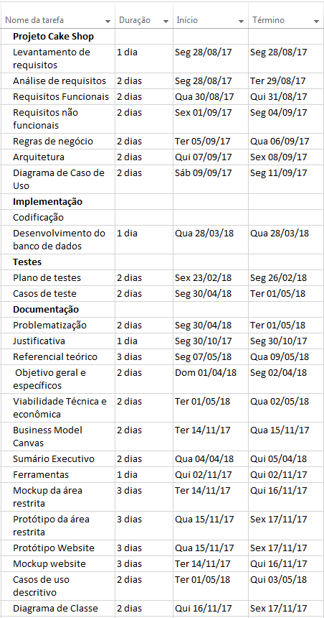

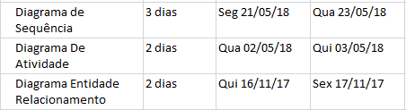

Figura 1-Cronograma com datas definidas e tempo de duração de cada tarefa realizado neste projeto.

2.2. BUSINESS CANVAS MODEL

O canvas é uma ferramenta muito utilizada para criar e validar modelos de negócio.

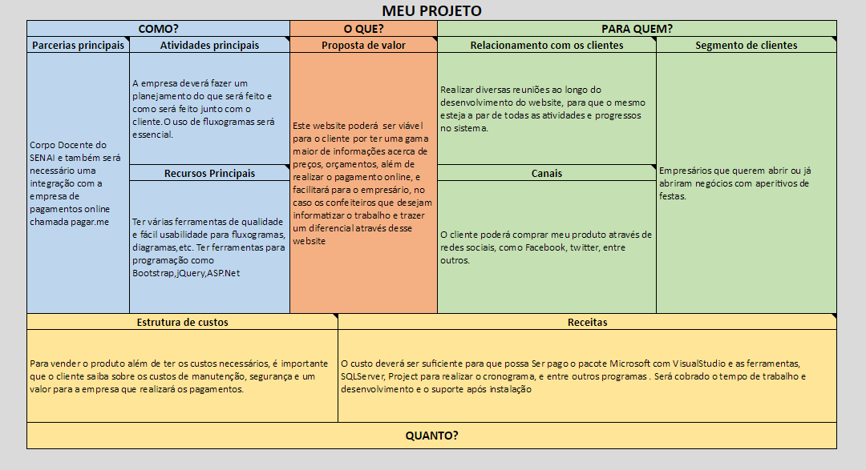

Figura 2-Canvas do CakeShop.

* 1. SUMÁRIO EXECUTIVO

O que é

O Cake Shop é um site, no qual as pessoas poderão fazer encomendas de bolos, doces e salgados pela internet, juntamente ao sistema de gerenciamento de pedidos e produtos.

O diferencial do Cake Shop está na forma de atender às necessidades de empresas de confeitaria e encomendas, os profissionais desse ramo precisam ainda gerenciar os pedidos, as datas de entrega, manter registros dos produtos, contudo em alguns casos ainda são feitos manualmente. O projeto tem por objetivo atentar-se para a organização do trabalho desses profissionais, otimizando seu tempo, devido ao fato de que os mesmos ainda utilizam contato via telefone para anotar os pedidos e realizar as entregas.

Viabilidade técnica

O projeto é um site de sistema responsivo, o cliente poderá acessar o site pelo computador, pelo celular ou tablets, através de browsers descritos ao longo deste trabalho.

Impactos ambientais

Os impactos ambientais podem ser encontrados na utilização de tecnologia ao invés de cadernos, listas, papéis para anotar os pedidos e gerenciar produtos.

Impactos econômicos

Os impactos econômicos podem ser dimensionados pela quantidade de clientes adquirindo o software, tanto para quem compra quanto para quem vende, pois, compras pela internet trazem mais vantagens para o comprador, por conta da comodidade e do preço que sai mais barato que em lojas físicas.

Metodologia

O projeto foi usado no sistema de e-commerce, visto que as compras pela internet têm crescido cada vez mais nos últimos anos. Trazendo praticidade e melhorias na comunicação entre o cliente e a empresa, visto que tanto os pedidos e a visualização dos mesmos serão feitos pela internet, otimizando o tempo do confeiteiro e facilitando as informações para os clientes.

3. IMPLEMENTAÇÃO

3.1 ARQUITETURA E METODOLOGIA

A arquitetura de software analisa os requisitos do cliente e produz um projeto de componente de software que satisfaça a esses requisitos, é uma esquematização entre o que um componente deve realizar e os detalhes da implementação do código.

Este software foi desenvolvido utilizando o framework ASP .NET MVC, criado pela Microsoft, essa tecnologia utiliza o padrão arquitetônico MVC – Model-View-Controller, o modelo que é parte que implementa a lógica para o domínio de dados do software, a exibição apresenta a interface do usuário, mostra as informações, e o controlador manipula e responde à entrada e à interação do usuário. O padrão especifica onde cada tipo de lógica deve ficar localizado no aplicativo. A lógica da interface do usuário fica na exibição. A lógica de entrada fica no controlador. A lógica de negócios fica no modelo. Essa separação ajuda a administrar a complexidade quando você cria um aplicativo, porque ela permite que você se concentre em um aspecto da implementação por vez.

**Por que foi usado o ASP .NET MVC?**

Pela estrutura que divide o aplicativo em modelo, exibição e controlador, pois o código fica mais fácil e organizado.

Funciona bem com aplicativos Web.

**Metodologia**

Metodologia é o estudo de métodos para alcançar determinado fim, ou caminho, maneira para realizar algo, em engenharia de software um termo parecido que pode considerado como uma metodologia chama-se ‘Processo de desenvolvimento do software’, atividades e tarefas organizadas em sequência até chegar ao produto final, há o modelo prescritivo, modelo em espiral, modelo incremental e entre outros, o modelo utilizado para este trabalho foi a de cascata, chamado também de ciclo de vida clássico ou tradicional, possui uma abordagem sequencial de fases lineares dependentes desde o levantamento de requisitos até a manutenção do software, ou seja nesse modelo, uma atividade só começa quando outra termina como mostra a imagem abaixo:

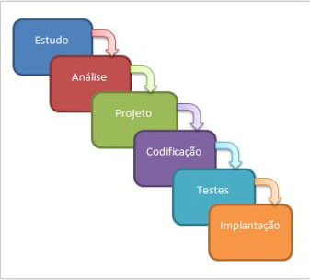

Figura 3 - Modelo em cascata - fases lineares dependentes

É importante ressaltar que esse modelo em muitas situações pode não ser uma boa opção para arquitetar o software, pois raramente seguem o fluxo que que o modelo sugere, até mesmo para desenvolver este trabalho, algumas atividades, como diagramas foram feitos durante a fase de codificação.

1. REQUISITOS FUNCIONAIS

É fundamental em um projeto de software fazer o levantamento de requisitos. Requisito pode ter vários significados, mas neste contexto significa exigência, necessidade, solicitação. São as exigências do negócio, documentos que definem as funcionalidades do software e o que ele deve fazer. Seguem abaixo os requisitos funcionais e não-funcionais do presente trabalho.

4.1.WEBSITE

Tabela 1- RF página inicial

|  |  |  |  |
| --- | --- | --- | --- |
| Identificador | RF01 | | |
| Nome | Página Inicial | | |
| Módulo | N/A | | |
| Data de  Criação | 30/08/17 | Autor | Giovana Machado |
| Data de  Modificação | 18/03/18 | Autor | Giovana Machado |
| Versão | 1 | Prioridade | Essencial |
| Descrição | Página que apenas mostrará algumas fotos dos produtos e um menu na parte superior com as abas: produtos, contato, sobre o Cake Shop e Faça seu Cadastro. Logo abaixo serão mostradas três fotos (doce, salgado e bolo) que servirão como link, para ser direcionado para a página da categoria escolhida. | | |

Tabela 2 - RF Visualizar produto com a descrição

|  |  |  |  |
| --- | --- | --- | --- |
| Identificador | RF02 | | |
| Nome | Visualizar produto com a descrição. | | |
| Módulo | N/A | | |
| Data de  Criação | 30/08/17 | Autor | Giovana Machado |
| Data de  Modificação | N/A | Autor | N/A |
| Versão | 1 | Prioridade | Desejável |
| Descrição | Quando o cliente passar com o mouse no produto, irá mostrar os principais ingredientes do produto. | | |

Tabela 3 - RF Carrinho de compras

|  |  |  |  |
| --- | --- | --- | --- |
| Identificador | RF03 | | |
| Nome | Carrinho de compras | | |
| Módulo | N/A | | |
| Data de  Criação | 30/08/17 | Autor | Giovana Machado |
| Data de  Modificação | N/A | Autor |  |
| Versão | 1 | Prioridade | Essencial |
| Descrição | Quando o cliente estiver na página dos produtos e clicar em ‘Adicionar ao carrinho’ ele será direcionado para página de login e cadastro (caso não esteja logado ou não tenha cadastro) do contrário o sistema irá mostrar a lista de itens adicionados ao carrinho, informando numa tabela o código do produto, nome do produto, quantidade, preço e total. Acima terá um botão ‘Continuar comprando’, que irá retornar para página de compras, quando ele terminar de selecionar os itens, ele novamente estará na página de Pedido (lista dos itens selecionados), após isso, deverá inserir dados nos campos abaixo da lista de itens e o total e clicar no botão ‘Finalizar e ir para pagamento’. | | |

|  |  |  |  |
| --- | --- | --- | --- |
| Identificador | RF04 | | |
| Nome | Cadastro do cliente | | |
| Módulo | N/A | | |
| Data de  Criação | 30/08/17 | Autor | Giovana Machado |
| Data de  Modificação | 04/04/18 | Autor | N/A |
| Versão | 1 | Prioridade | Essencial |
| Descrição | Caso o cliente não esteja logado, deverá clicar em ‘Faça seu cadastro’(link que se encontra no menu da página inicial), e deverá preencher campos, ao final deve-se clicar em ‘Cadastrar’, feito isso, usuário deverá realizar o login, que estará na mesma página do cadastro. | | |

Tabela 4 - RF Cadastro de cliente

|  |  |  |  |
| --- | --- | --- | --- |
| Identificador | RF05 | | |
| Nome | Login | | |
| Módulo | N/A | | |
| Data de  Criação | 30/08/17 | Autor | Giovana Machado |
| Data de  Modificação | 04/04/18 | Autor | N/A |
| Versão | 1 | Prioridade | Essencial |
| Descrição | Para fazer compras, é necessário estar logado, para fazer o login, o usuário deve clicar em ‘Faça seu cadastro’ que irá direcionar para a página de login, e preencher os campos nome de usuário e senha, se o login ou a senha estiverem errados, será exibida mensagem ‘Login ou senha inválido!’ | | |

Tabela 5 - Login

*Tabela 6 - RF Usuário Logado*

|  |  |  |  |
| --- | --- | --- | --- |
| Identificador | RF06 | | |
| Nome | Usuário logado | | |
| Módulo | N/A | | |
| Data de  Criação | 31/08/17 | Autor | Giovana Machado |
| Data de  Modificação | N/A | Autor |  |
| Versão | 1 | Prioridade | Essencial |
| Descrição | Ícone de usuário no menu, quando o usuário (cliente) estiver logado, ao clicar nele, o cliente terá a opção de mudar dados da conta, terá os campos Nome, telefone, e-mail e campos de endereço, após a alteração de dados, o usuário deverá clicar em “Salvar meus dados”. | | |

Tabela 7 - RF Meus pedidos

|  |  |  |  |
| --- | --- | --- | --- |
| Identificador | RF07 | | |
| Nome | Página Meus Pedidos | | |
| Módulo | N/A | | |
| Data de  Criação | 31/08/17 | Autor | Giovana Machado |
| Data de  Modificação | 18/03/18 | Autor |  |
| Versão | 1 | Prioridade | Essencial |
| Descrição | O usuário terá uma página mostrando os pedidos realizados. Será uma tabela mostrando o Código do pedido, data de pedido, data de entrega, quantidade de itens, o valor total e o status, se o pedido está finalizado ou em andamento. | | |

Tabela 8 - RF Sobre o Cake Shop

|  |  |  |  |
| --- | --- | --- | --- |
| Requisito Funcional | | | |
| Identificador | RF09 | | |
| Nome | Conhecer sobre o Cake Shop | | |
| Módulo | N/A | | |
| Data de  Criação | 31/08/17 | Autor | Giovana Machado |
| Data de  Modificação | 22/09/2017 | Autor | N/A |
| Versão | 1 | Prioridade | Essencial |
| Descrição | Uma página que vai falar sobre o Cake Shop, os objetivos de criar o site e seu diferencial. | | |

Tabela 9 - RF Contato

|  |  |  |  |
| --- | --- | --- | --- |
| Requisito Funcional | | | |
| Identificador | RF10 | | |
| Nome | Contato | | |
| Módulo | N/A | | |
| Data de  Criação | 31/08/17 | Autor | Giovana Machado |
| Data de  Modificação | 22/09/2017 | Autor | N/A |
| Versão | 1 | Prioridade | Essencial |
| Descrição | Uma aba para contato, onde além de mostrar o telefone, endereço da confeiteira, o cliente que deseja mais informações poderá enviar uma mensagem para a confeiteira (que aparecerá no e mail). | | |

4.2. ÁREA RESTRITA

Tabela 10 - RF login

|  |  |  |  |
| --- | --- | --- | --- |
| Identificador | RF11 | | |
| Nome | Login | | |
| Módulo | N/A | | |
| Data de  Criação | 31/08/17 | Autor | Giovana Machado |
| Data de  Modificação | 04/04/18 | Autor | N/A |
| Versão | 1 | Prioridade | Essencial |
| Descrição | Para ter acesso aos pedidos enviados pelos clientes, a confeiteira deve realizar o login, clicando em ‘Login’ preencher os campos nome de usuário e senha. | | |

Tabela 11 - Visualizar pedidos

|  |  |  |  |
| --- | --- | --- | --- |
| Identificador | RF12 | | |
| Nome | Visualizar pedidos | | |
| Módulo | N/A | | |
| Data de  Criação | 31/08/17 | Autor | Giovana Machado |
| Data de  Modificação | N/A | Autor | N/A |
| Versão | 1 | Prioridade | Essencial |
| Descrição | Página Inicial onde a confeiteira poderá visualizar os pedidos. O sistema mostrará uma tabela com Id do pedido, nome do cliente, quantidade de itens, data do pedido, data de entrega e status (finalizado ou Pagamento realizado).  Quando a confeiteira clicar em finalizar pedido o status muda para FINALIZADO. | | |

Tabela 12 - RF Itens do pedido

|  |  |  |  |
| --- | --- | --- | --- |
| Identificador | RF13 | | |
| Nome | Visualizar Itens do pedido – Ver detalhes | | |
| Módulo | N/A | | |
| Data de  Criação | 31/08/17 | Autor | Giovana Machado |
| Data de  Modificação | N/A | Autor | N/A |
| Versão | 1 | Prioridade | Essencial |
| Descrição | Ao clicar em ‘Ver detalhes’, a confeiteira irá visualizar os itens do pedido selecionado, onde deverá mostrar os nomes dos produtos, a Id de cada produto e a quantidade a ser feita. | | |

Tabela 13 - RF LIsta de produtos

|  |  |  |  |
| --- | --- | --- | --- |
| Identificador | RF14 | | |
| Nome | Visualizar lista de produtos | | |
| Módulo | N/A | | |
| Data de  Criação | 31/08/17 | Autor | Giovana |
| Data de  Modificação | N/A | Autor | Giovana |
| Versão | 1 | Prioridade | Essencial |
| Descrição | Na barra de navegação da página da confeiteira deverá ter uma aba do tipo ‘Drop Down List’, chamada ‘Listas’ com três tabelas de produtos (Tabela de Bolos, Tabela de Doces e Tabela de Salgados), o usuário deverá selecionar qual a categoria que deseja visualizar. | | |

Tabela 14 - RF Gerenciar produtos

|  |  |  |  |
| --- | --- | --- | --- |
| Identificador | RF15 | | |
| Nome | Gerenciar produtos | | |
| Módulo | N/A | | |
| Data de  Criação | 31/08/17 | Autor | Giovana |
| Data de  Modificação | 25/04/2018 | Autor | Giovana |
| Versão | 1 | Prioridade | Essencial |
| Descrição | No menu da página da confeiteira deverá ter uma aba do tipo ‘Drop Down List’ com três tabelas de produtos (Bolos, Doces e Salgados) e em cada tabela conterá um botão para incluir produto, e para cadastrar um produto novo deve-se clicar em “Cadastrar produto”, feito isso, deverá preencher os campos de ‘Nome’, ‘Categoria’, ‘Unidade de medida’, ‘Preço’, ‘Descrição’ e escolher uma foto do produto, depois clicar em ‘Salvar’. | | |

|  |  |  |  |
| --- | --- | --- | --- |
| Identificador | RF16 | | |
| Nome | Visualizar lista de clientes | | |
| Módulo | N/A | | |
| Data de  Criação | 31/08/17 | Autor | Giovana |
| Data de  Modificação | N/A | Autor | Giovana |
| Versão | 1 | Prioridade | Essencial |
| Descrição | No menu da página da confeiteira deverá ter uma aba do tipo ‘Drop Down List’ chamada listas, onde a tabela clientes deverá estar inserida.  Mostrará os dados dos clientes registrados no site do Cake Shop, e mostrará os dados: nome, email, telefone e nome de usuário. | | |

Tabela 15 RF Lista de clientes

1. REQUISITOS NÃO FUNCIONAIS

Define como o sistema fará as funcionalidades.

**Identificador:** RNF001

**Nome:** Browser

**Categoria:** Compatibilidade

**Data de criação:**01/09/17

**Autor:** Giovana Machado

**Data da última alteração:** N/A

**Autor:** N/A

**Versão:**1

**Prioridade:** desejável

**Descrição:** O sistema deverá ter compatibilidade com os browsers Internet Explorer, Chrome, Firefox).

**Identificador:** RNF002

**Nome:** pagar.me

**Categoria:** interoperabilidade

**Data de criação:** 01/09/17

**Autor:** Giovana Machado

**Data da última alteração:** N/A

**Autor:** N/A

**Versão:**1

**Prioridade:** Essencial

**Descrição:** O sistema terá integração com API de pagamento pagar.me.

**Identificador:** RNF003

**Nome:** Uso de Design responsivo nas interfaces gráficas

**Categoria:** compatibilidade

**Data de criação:**04/09/17

**Autor:** Giovana Machado

**Data da última alteração:** N/A

**Autor:** N/A

**Versão:1**

**Prioridade:** Essencial

**Descrição:** o sistema deverá se comportar adequadamente independente do front-end que será utilizado para acesso – Browser, Smartphone ou Tablet.

1. REGRAS DE NEGÓCIO

Declarações sobre a forma da empresa fazer negócios de um projeto. Estabelece condições do projeto.

**RN001**

**DESCRIÇÃO:** No caso do bolo, deve ser passado o preço por quilo.

**RN002**

**DESCRIÇÃO:** Se um cliente que já encomendou antes neste site e quiser fazer compra, deverá efetuar o login e realizar compra normalmente, mas dessa vez o cliente não precisará cadastrar novamente.

**RN003**

**DESCRIÇÃO:** A confeiteira deve fazer o login para entrar na página.

**RN004**

**DESCRIÇÃO:** O sistema não irá cuidar da parte do pagamento na página do cliente, somente irá cadastrar os dados do cartão. O pagamento será feito pela empresa de pagamentos Pague.me.

**RN006**

**DESCRIÇÃO:** Para marcar dia e horário da degustação, é necessário apenas enviar uma mensagem na página ‘Contato’, com o nome, e-mail e mensagem do cliente, não será feito cadastro completo.

**RN007**

**DESCRIÇÃO:** se o cliente pediu x quilos de bolo, e a confeiteira passar do peso, a quantidade excedida não será cobrada, por que o cliente já teria pago pela encomenda.

**RN008**

**DESCRIÇÃO:** O sistema não será responsável pela compra e nem controle dos ingredientes usados.

**RN009**

**DESCRIÇÃO:**  o cliente poderá fazer pedidos adicionais, porém não poderá cancelar o pedido caso o mesmo já tenha o pagamento confirmado.

**RN10**

**DESCRIÇÃO:** a Confeiteira, ou o administrador da página só terão acesso a visualizar os dados dos clientes, não podendo alterar nenhum dado.

1. FERRAMENTAS

Foram utilizadas algumas ferramentas para fazer as atividades desse trabalho como o Visual Studio versão 2015 com ASP .NET MVC, usado na prototipação das telas com integração do banco de dados, o SQL Server 2014 Management Studio, com a ajuda de um framework front-end Bootstrap, para designar a página, arrumando as caixas de textos, botões entre outros, para realizar os diagramas de caso de uso, diagrama de classe, atividade e sequência foi usado o Astah Comunnity. O diagrama Entidade-relacionamento foi feito por meio do BRModelo. Os mockups foram feitos pelo site Moqups. <<https://moqups.com>/>. O cronograma foi realizado através da ferramenta da Microsoft chamada Projects. Outras ferramentas como paint e ferramenta de captura também foram utilizadas para tirar print das telas.

1. PROTOTIPAGEM

Protótipo é um produto de trabalho na fase de planejamento e de testes. Um protótipo simula a aparência e funcionalidade do software permitindo que os clientes, analistas, desenvolvedores e gerentes percebam os requisitos do sistema podendo interagir, avaliar, alterar e aprovar as características mais marcantes na [interface](https://pt.wikipedia.org/wiki/Interface) e funções.

8.1. MOCKUP ÁREA RESTRITA

Tela de login do usuário de área restrita.

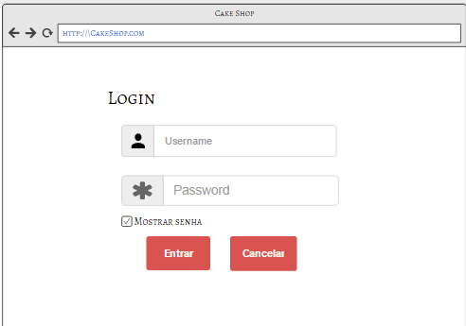

Figura 4-Tela de login do usuário da área restrita.

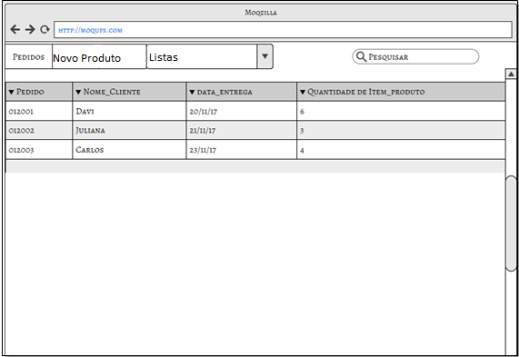

Figura 5-Mockup Tela inicial da área restrita.

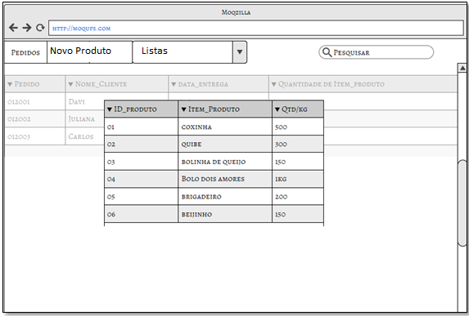

Figura 6-Descrição do item pedido.

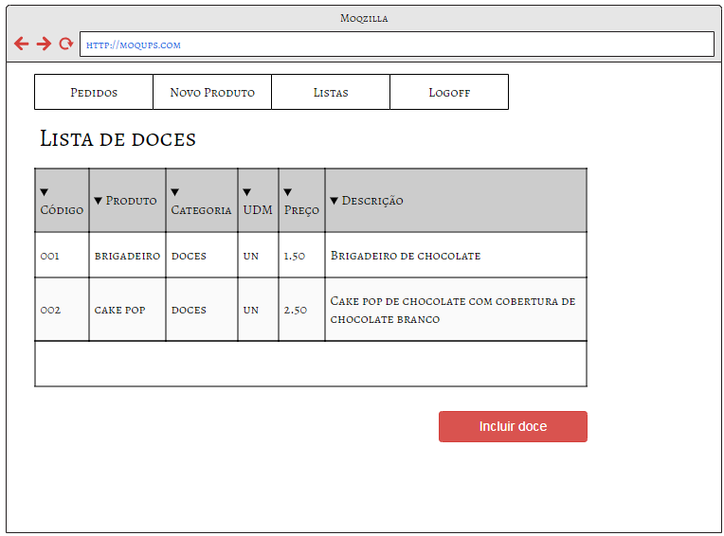

Figura 7- Lista de produtos cadastrados.

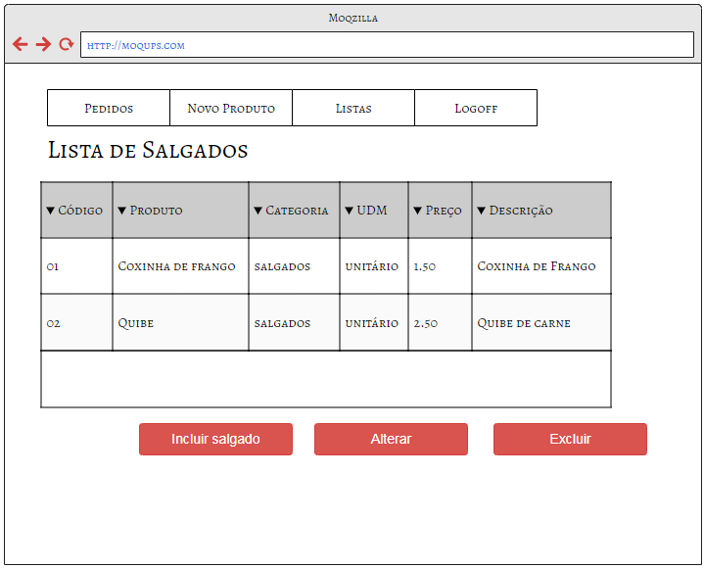

Figura 8-Lista de Salgados

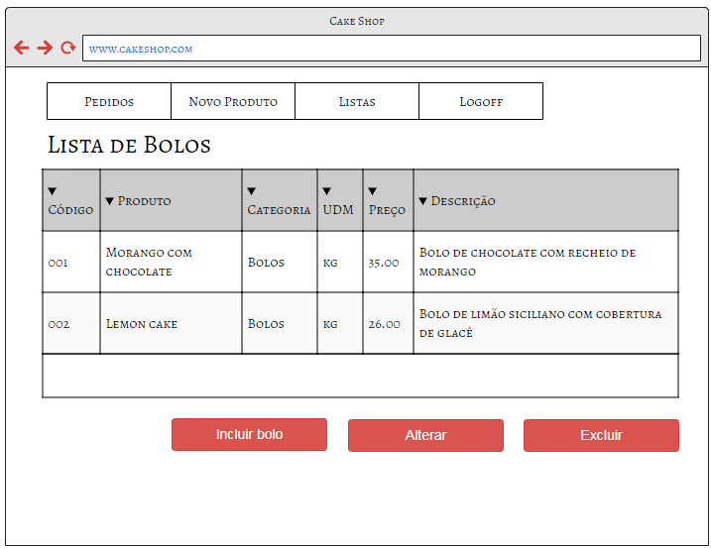

Figura 9-Página de Lista de Bolos

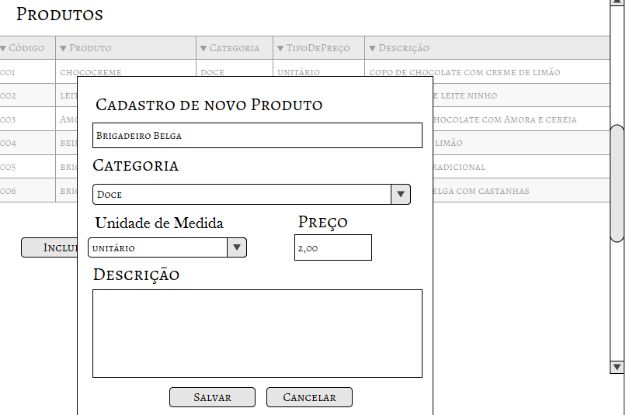

Figura 10- Tela de cadastro de novo produto.

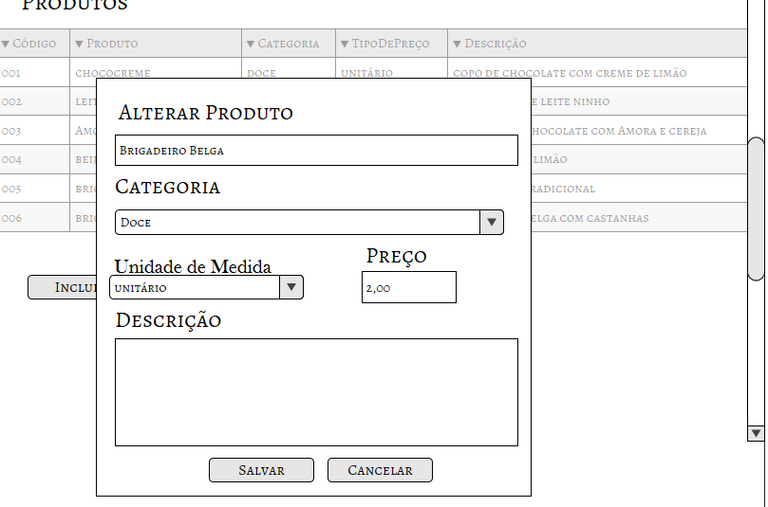

Figura 11-Tela de alterar produto.

8.2 MOCKUP WEBSITE

Páginas que o cliente terá acesso para pesquisar, visualizar e comprar os produtos disponíveis.

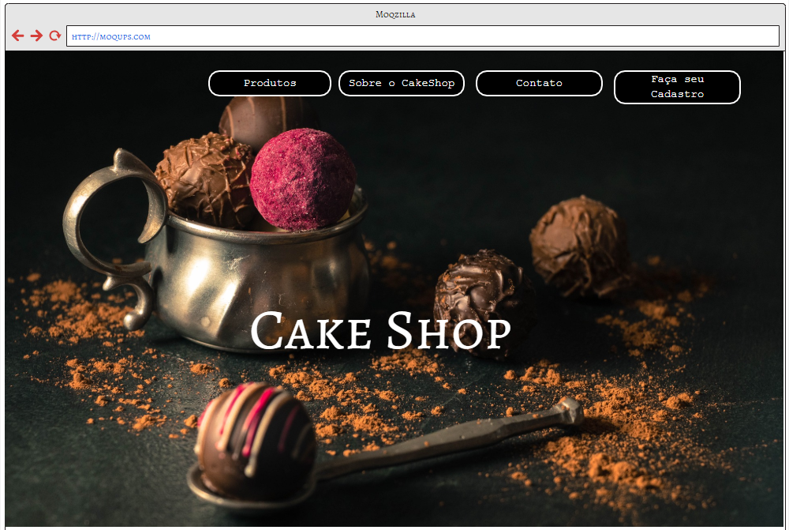

Figura 12-Página Inicial

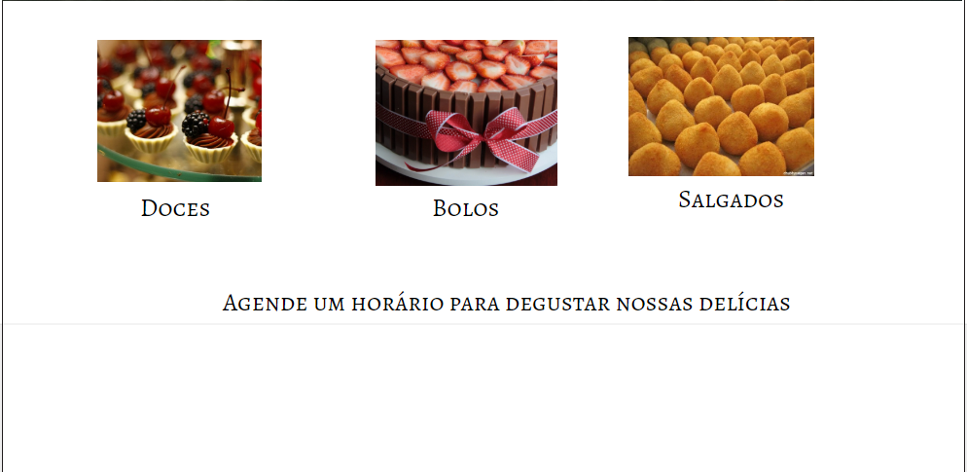Figura 13-Página inicial, website.

Esta é página de compras de doces, onde o cliente terá acesso ao preço e descrição dos produtos, se quiser poderá adicionar um ou mais itens ao carrinho desta página, apenas se estiver logado.

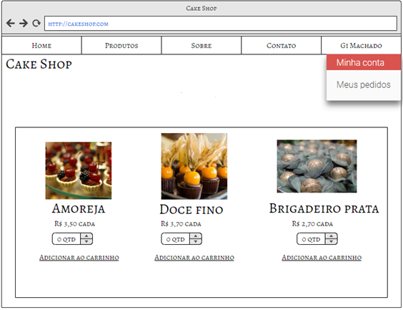

Figura 14-página dos doces.

Página de compras de salgados.

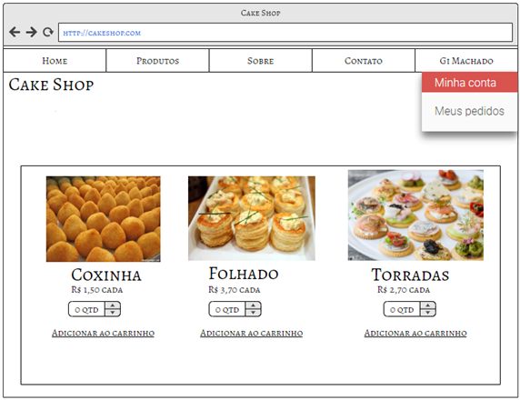

Figura 15-página dos salgados.

Página de compras de bolos.

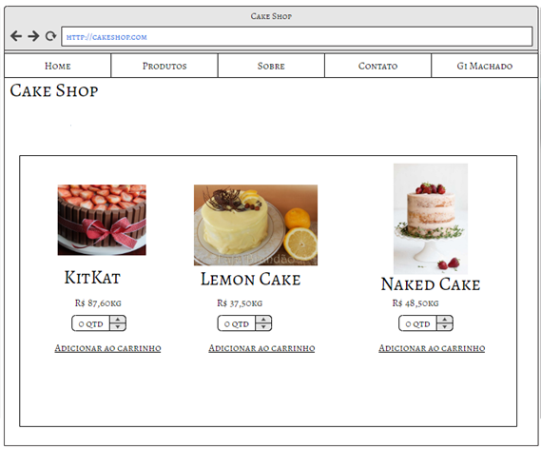

Figura 16-página que contém fotos e descrições dos bolos.

Quando o cliente clicar em ‘Adicionar ao carrinho’, ele será direcionado para a página abaixo, com o tem selecionado na tabela.

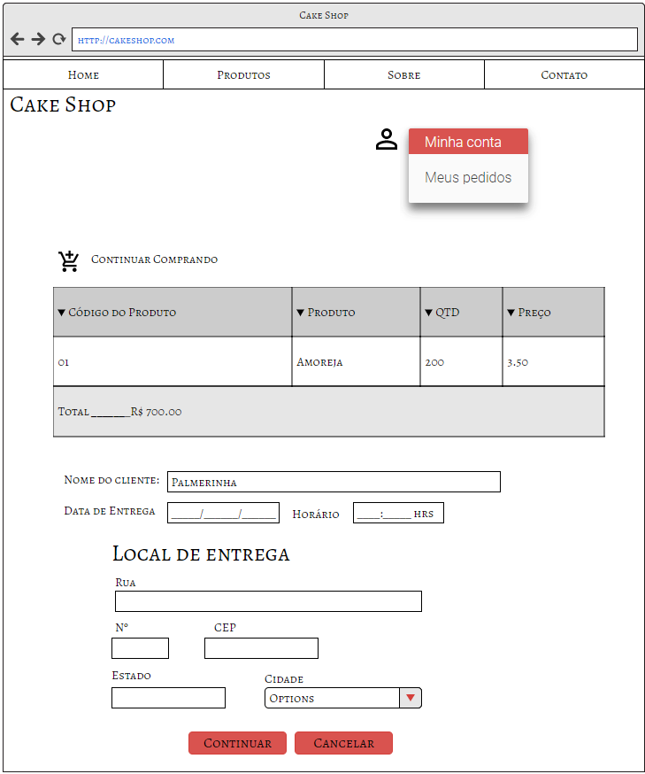

Figura 17-Página do Carrinho

Página ‘Sobre o Cake Shop’, será exibido um breve resumo sobre o site do Cake Shop.

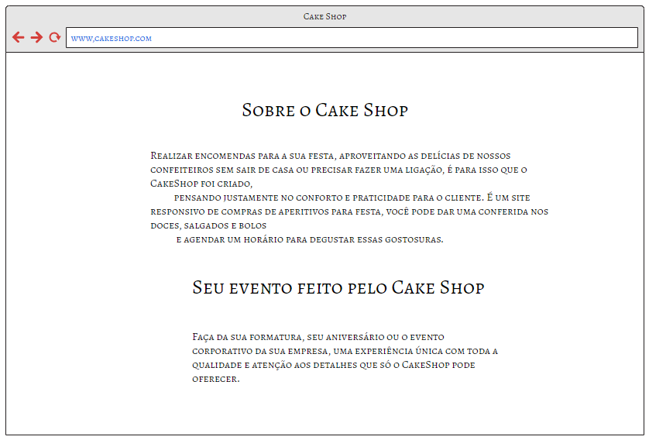

Figura 18-página que contém as informações sobre o Cake Shop

Caso o cliente tenha alguma dúvida a respeito das encomendas, preços, aperitivos enfim, ele poderá enviar uma mensagem através dessa página abaixo. A mensagem chegará à confeiteira ou ao administrador da página e mandará uma resposta via e-mail.

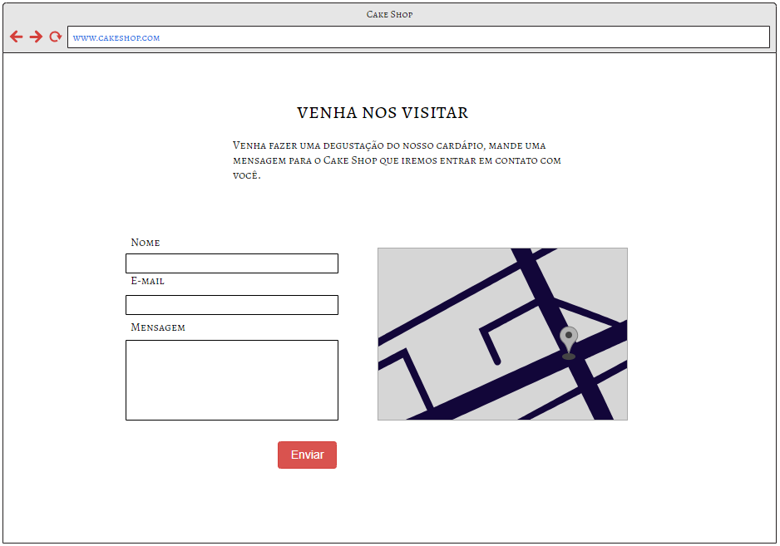

Figura 19-página de contato para o cliente tirar dúvidas ou mandar uma mensagem para a confeiteira.

Quando o cliente clicar no botão “Comprar” inserido na tela inicial do website, ele será direcionado para a página abaixo, caso não tenha feito o login ou ainda não é cadastrado. Também poderá acessar essa página clicando em ‘Faça seu cadastro’, situado no menu da página inicial.

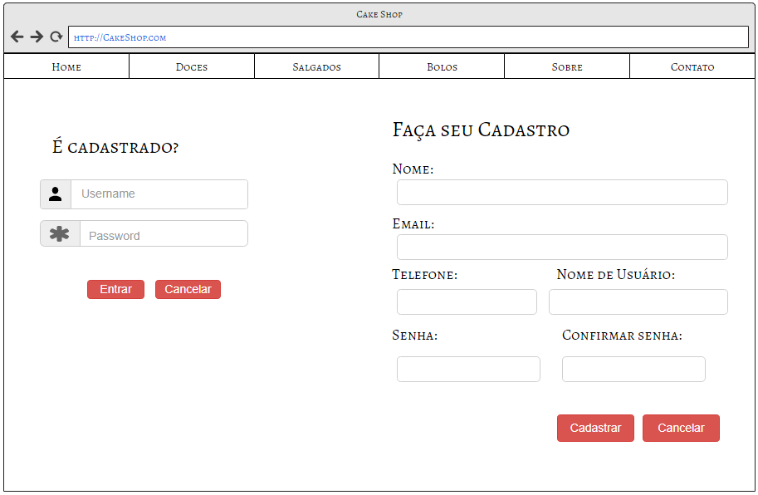

Figura 20-página de cadastro do cliente.

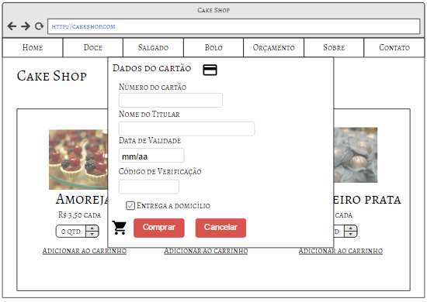

Figura 21-página de Cadastro do cartão.

Página que irá conter os dados cadastrados do cliente e onde poderá alterar ou excluir sua conta. Poderá ser acessada clicando no nome de usuário inserido no cadastro, como no caso da figura, ‘Giovana’, e clicar em ‘Minha Conta’.

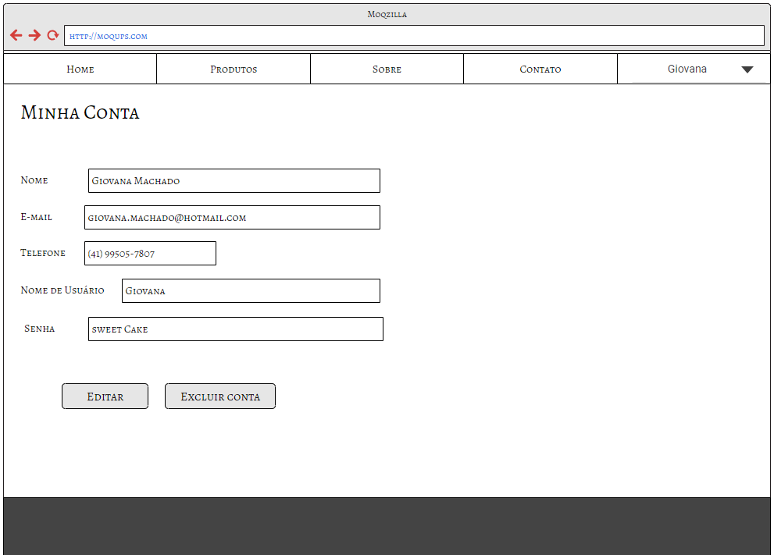

Figura 22-Página do cliente:Minha Conta

Página com uma tabela listando os pedidos feitos anteriormente pelo cliente. Para acessar essa página, o cliente deverá clicar no nome de usuário do menu e selecionar ‘Meus Pedidos’.

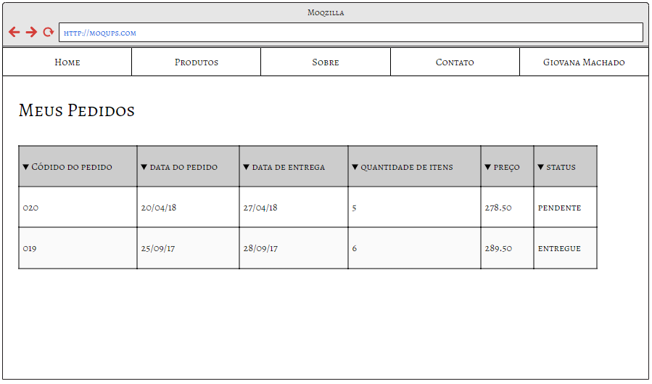

Figura 23-Página de pedidos do cliente

1. DIAGRAMAS

Os diagramas foram feitos utilizando a linguagem de modelagem UML através da ferramenta Astah Community. UML - Unified Modeling Language, é uma linguagem para modelagem que especifica, desenha e documenta o software. Há vários diagramas que podem ser feitos usando essa linguagem, e são classificados em estruturais - diagramas que definem e modelam a estrutura de um sistema - ou comportamentais, que apresentam o comportamento de um determinado objeto do sistema ou do ponto de vista do próprio sistema como é feito no diagrama de atividade, do usuário no diagrama de caso de uso.

9.1. DIAGRAMA DE CASO DE USO

Representa as atividades realizadas pelos atores “Cliente” e “Confeiteira”. Descreve de forma simples e objetivas as ações desses atores dentro do sistema.

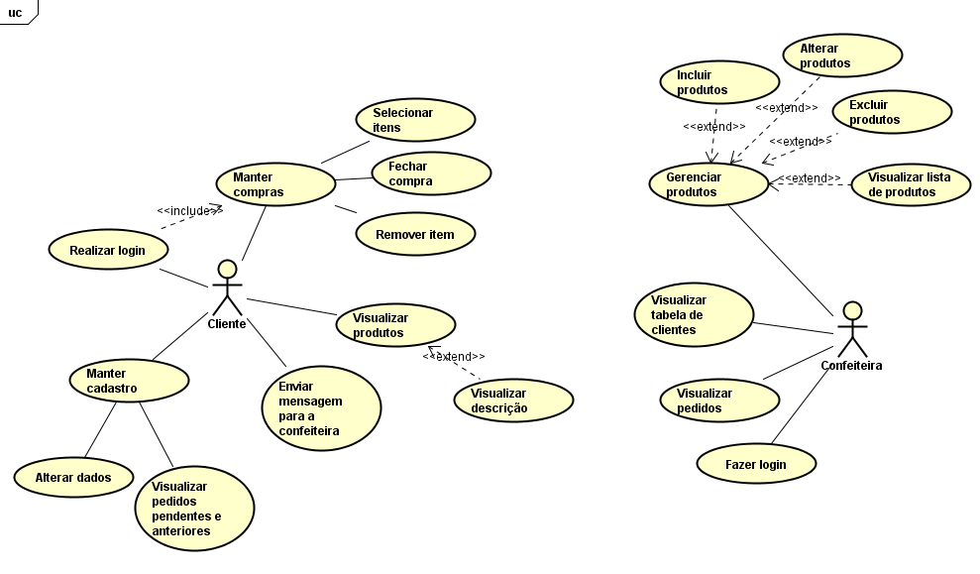

Figura 24-Caso de uso do projeto Cake Shop.

* 1. DIAGRAMA ENTIDADE-RELACIONAMENTO

É a representação gráfica dos dados do sistema, serve para facilitar o projeto de banco de dados.

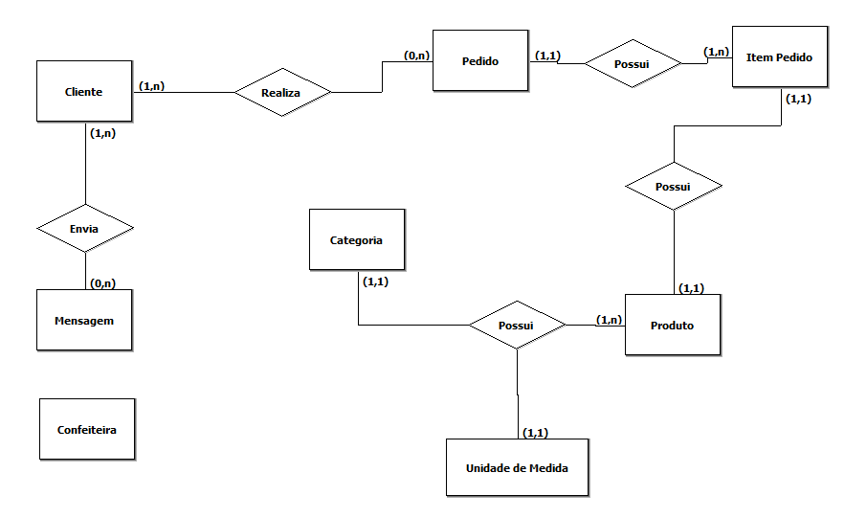

Figura 25- Diagrama Entidade-relacionamento.

* 1. DIAGRAMA FÍSICO DO BANCO

É a descrição de um banco de dados no nível de abstração, ou seja, é apresentado as tabelas com seus relacionamentos e com as chaves estrangeiras.

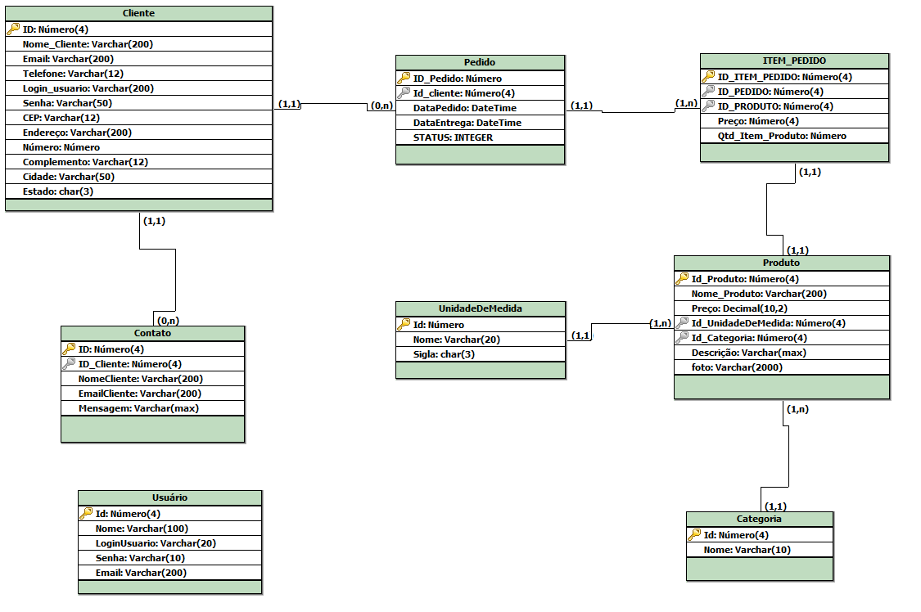

Figura 26 - Diagrama Físico do Banco de Dados

* 1. DIAGRAMA DE CLASSE

É um diagrama de estrutura, no qual representa a estrutura estática do sistema, mostrando os tipos e instâncias. O diagrama de classe define as classes, métodos, atributos e relações entre os objetos do sistema.

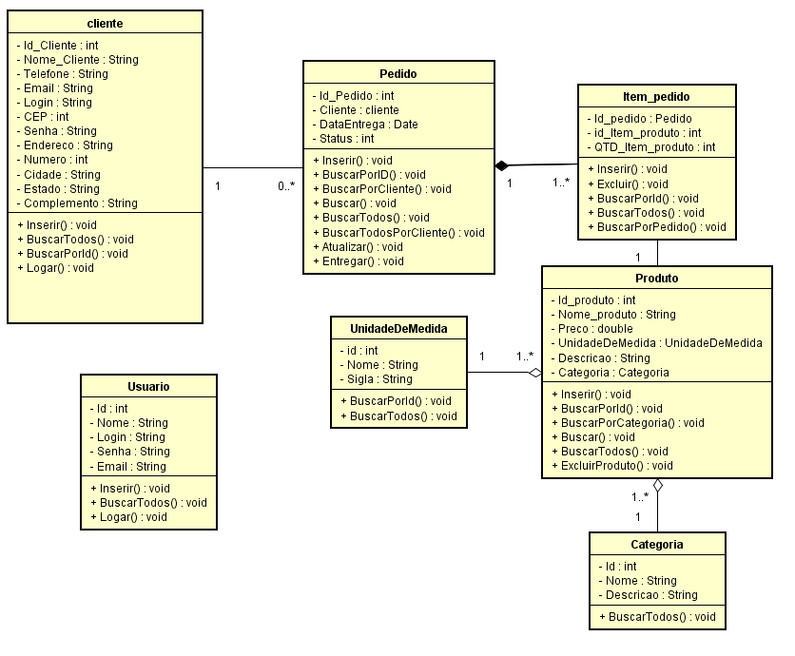

Figura 27 - Diagrama de classe

O diagrama acima apresenta as classes do Cake Shop, seus atributos, métodos e seus inter-relacionamentos.

* 1. DIAGRAMA DE SEQUÊNCIA

Diagrama de sequência descreve a forma e a ordem como os objetos trabalham em conjunto,

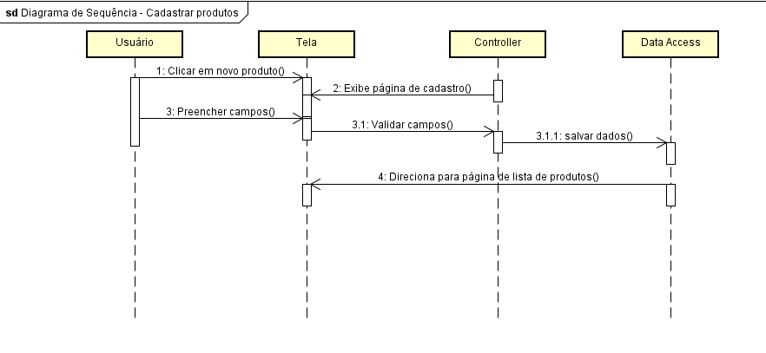

Figura 28 - Diagrama de sequência 'Gerenciar produtos’

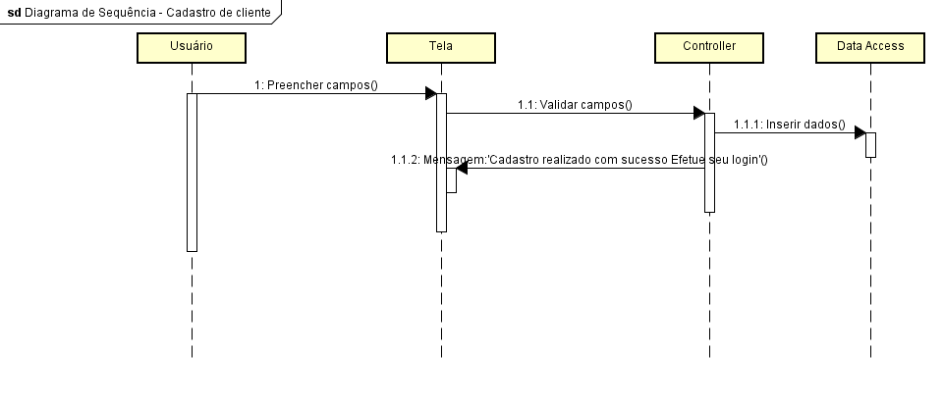

Figura 29 - Diagrama de Sequência 'cadastro de cliente'

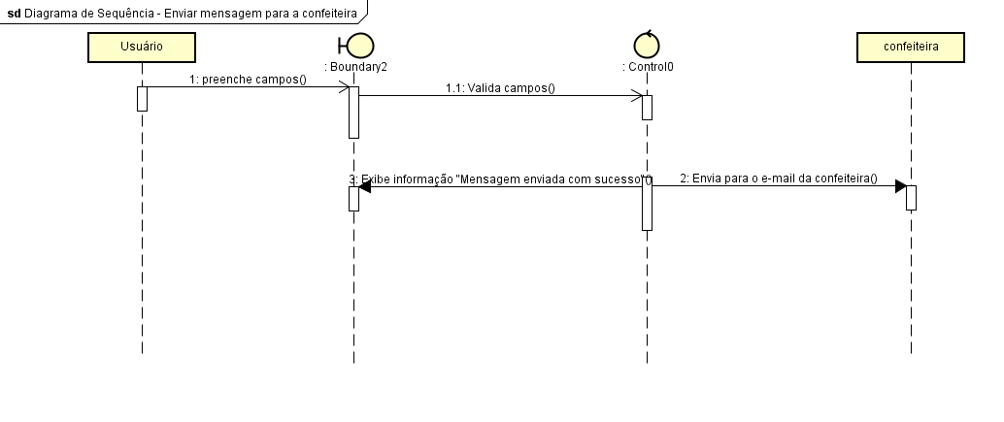

Figura 30 – Envia mensagens para confeiteira

* 1. DIAGRAMA DE ATIVIDADE

O diagrama de atividade ilustra o funcionamento do software na visão do mesmo, são ações que ele faz e que ele recebe do usuário.

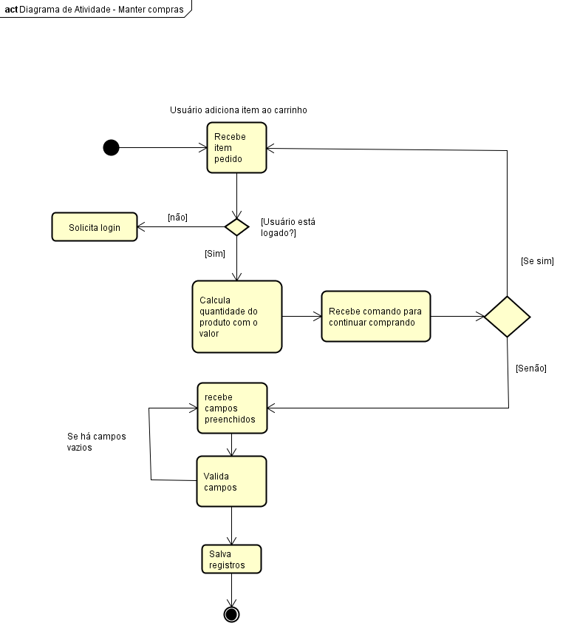

Figura 31 - Diagrama de Atividades 'Manter compras'

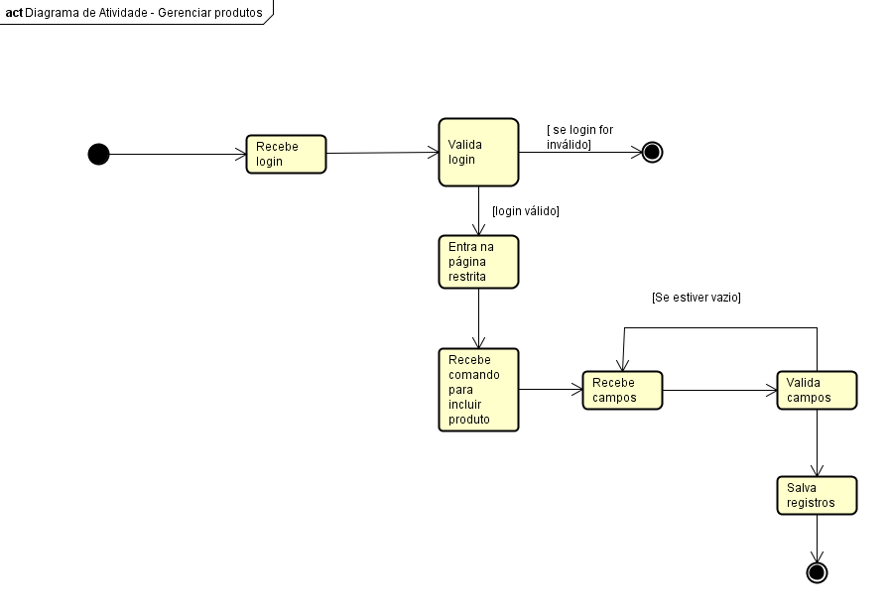

Figura 32 - Diagrama de atividade ‘Gerenciar produtos’

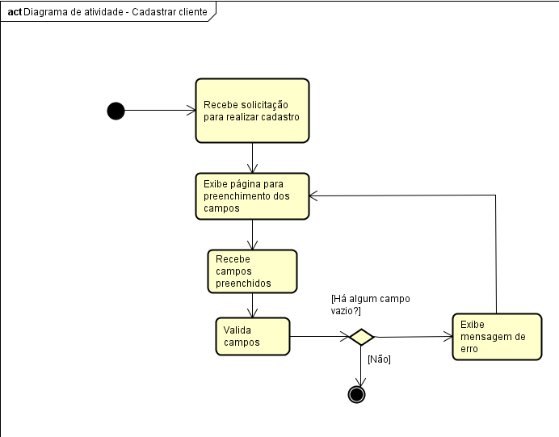

Figura 33 - Diagrama de atividade 'Manter compras’

1. CASO DE USO DESCRITIVO

São narrativas em texto que descrevem a unidade funcional e são utilizados para representar os requisitos funcionais do sistema.

Tabela 16-Visualizar produtos

|  |  |
| --- | --- |
| UC01- Visualizar produtos | |
| **Objetivo** | Páginas dos produtos para o cliente poder visualizar contendo a foto, descrição, o preço e o link de ‘Adicionar ao carrinho’ |
| **Requisitos** | O usuário do website deverá acessar o site do Cake Shop, e será exibido a página inicial do site, abaixo do menu, irá conter três fotos que são as categorias dos produtos (bolo, doces e salgados). Assim que clicar em uma delas o sistema irá direcionar para a respectiva página. |
| **Atores** | Cliente |
| **Regra de Negócio** |  |
| **Pré-Condições** | 1.Acessar página do Cake Shop com o endereço  2. Rolar com o mouse abaixo do menu até a parte das imagens dos produtos |
| **Campos** |  |
| **Fluxo principal** | 1. Usuário: Clica na imagem da categoria que deseja visualizar 2. Sistema: direciona para a página da categoria clicada 3. Usuário: passa o mouse em cima da imagem do produto para ler a descrição. 4. Sistema: deixa a foto translúcida, enquanto mostra a descrição do produto. 5. Usuário: clica em ‘Produtos’ e seleciona outra categoria do menu. 6. Sistema: direciona para a página da categoria clicada. 7. Usuário: clica em ‘Adicionar ao carrinho’(link abaixo dos produtos)(FA01). |
| **Fluxo alternativo** | FA01 – Adicionar ao carrinho   1. Usuário: clica no link ‘Adicionar ao carrinho’. 2. Sistema: se o usuário estiver cadastro no site e logado, o sistema direciona para a página de itens do pedido com o produto inserido na tabela de itens, senão direciona para a página de cadastro e login. |
| **Validações** |  |

Tabela 17-UC descritivo Manter Compras

|  |  |
| --- | --- |
| UC02 – Manter Compras | |
| **Objetivo** | Comprar, retirar itens do carrinho de compras pela página do CakeShop. |
| **Requisitos** | O usuário do website que deseja realizar encomendas, deverá clicar em ‘Adicionar ao carrinho’, ou clicar no botão ‘Faça sua encomenda’ inserido na página inicial. |
| **Atores** | Cliente |
| **Regra de Negócio** | **RN004** - O sistema não irá cuidar da parte do pagamento na página do cliente, somente irá cadastrar os dados do cartão. O pagamento será feito pela empresa de pagamentos Pague.me.  **RN007** - se o cliente pediu x quilos de bolo, e a confeiteira passar do peso, a quantidade excedida não será cobrada, por que o cliente já teria pago pela encomenda.  **RN009** - o cliente poderá fazer pedidos adicionais, porém não poderá cancelar o pedido caso o mesmo já tenha o pagamento confirmado. |
| **Pré-Condições** | 1. Entrar no site do Cake Shop. 2. Fazer login. |
| **Campos** | 1. Nome. 2. Data de entrega. 3. Horário. 4. Endereço 5. Número 6. Complemento 7. CEP 8. Cidade 9. Estado |
| **Fluxo principal** | 1. Usuário: Entrar em uma das páginas de produto ou clicar em ‘Faça sua encomenda’. 2. Sistema: Direciona para a página de produtos, de acordo com a categoria clicada. 3. Usuário: Clicar em ‘Adicionar ao carrinho’ link inserido abaixo dos produtos. 4. Sistema: envia para a página itens do pedido. 5. Usuário: Clicar em ‘Continuar comprando’. 6. Usuário clica em ‘Cancelar’ (FA01). 7. Sistema: retorna na página que o usuário estava. 8. Usuário: preenche campos ‘Nome’, ‘Data de entrega’, ‘Endereço’, ‘Número’, ‘Complemento’, ‘CEP’, ’Cidade’ e ‘Estado’. 9. Usuário: Clicar em ‘Continuar’. 10. Sistema: valida campos. 11. Sistema: envia para a página de pagamento. |
| **Fluxo alternativo** | FA01 – Cancelar pedido.   1. Usuário: clica em ‘Cancelar’ pedido. 2. Sistema: retorna uma mensagem de confirmação ‘Tem certeza de que quer excluir pedido?’ 3. Usuário: clica em ‘ok’. 4. Sistema: Exibe mensagem: ‘Encomenda cancelada’. |
| **Validações** | Validar se todos os campos estão preenchidos, e validar se a data foi marcada no mínimo três dias antes. |

Tabela 18-UC descritivo Manter Cadastro

|  |  |
| --- | --- |
| UC03- Manter cadastro | |
| **Objetivo** | Preencher campos para se cadastrar no site e ter acesso à página de compras. |
| **Requisitos** | 1. Entrar no site do Cake Shop. 2. Clicar em ‘Faça seu cadastro’. |
| **Atores** | Cliente |
| **Regra de Negócio** | **RN002** - Se um cliente que já encomendou antes neste site e quiser fazer compra, deverá efetuar o login e realizar compra normalmente, mas dessa vez o cliente não precisará cadastrar novamente. |
| **Pré-Condições** | 1. Entrar no site do Cake Shop. 2. Clicar em ‘Faça seu cadastro’. 3. Ou clicar no carrinho de compras, se não possuir cadastro. |
| **Campos** | 1. Nome 2. E-mail 3. Telefone 4. Nome de usuário 5. Senha |
| **Fluxo principal** | 1. Usuário: Clica em ‘Faça seu cadastro’ 2. Sistema: exibe página de cadastro/login 3. Usuário: Preenche campos 4. Usuário: Clica no botão ‘Cadastrar’ 5. Sistema: Valida campos 6. Sistema: exibe mensagem de sucesso 7. Sistema: Volta à página inicial com usuário logado mostrando seu nome na barra de navegação da página inicial do Cake Shop |
| **Fluxo alternativo** |  |
| **Validações** | Validar se os campos marcados como obrigatórios estão preenchidos. |

Tabela 19-UC Descritivo Contato

|  |  |
| --- | --- |
| **UC08-Enviar mensagem para a confeiteira** | |
| **Objetivo** | Enviar mensagem para confeiteira que receberá no e-mail |
| **Requisitos** | O usuário irá clicar na aba dos 'Contatos'. |
| **Atores** | Cliente |
| **Regra de Negócio** | **RN007** - Para marcar dia e horário da degustação, é necessário apenas enviar uma mensagem na página ‘Contato’, com o nome, e-mail e mensagem do cliente, não será feito cadastro completo. |
| **Pré-Condições** | 1. Estar na página dos contatos. |
| **Campos** | 1. Nome 2. E-mail 3.Mensagem |
| **Fluxo principal** | 1.Usuário: Clica na aba 'Contato'.  2. Sistema: direciona para página de contato  3. Usuário: Preencher campos  4. Usuário: Clica no botão 'Enviar'  5.Sistema mostrar mensagem 'Mensagem enviada com sucesso'.  6. Sistema: Mostrar mensagem ‘Todos os campos devem ser preenchidos’.  (FA01) |
| **Fluxo alternativo** | FA01 – Campo vazio  Usuário: insere dados.  Usuário: clica em ‘Enviar’  Sistema: valida campos  Sistema: se estiver um campo vazio deve mostrar mensagem ‘Todos os campos devem ser preenchidos’ |
| **Validações** | O sistema irá validar se todos os campos estão preenchidos e se a conta de e-mail existe |

Tabela 20-UC Descritivo Gerenciar Produtos

|  |  |
| --- | --- |
| UC13- Gerenciar produtos | |
| **Objetivo** | Cadastro de novos produtos além de excluir e alterar produto |
| **Requisitos** | RF11 - O usuário deverá preencher campos para cadastro, deverá selecionar o produto que quer excluir e alterar. |
| **Atores** | Usuário, Confeiteira |
| **Regra de Negócio** | **RN001**- No caso do bolo, deve ser passado o preço por quilo.  **RN008** - O sistema não será responsável pela compra e nem controle dos ingredientes usados. |
| **Pré-Condições** | 1. Estar logado no sistema 2. O usuário deve clicar no botão "Incluir" da página de "Produtos" |
| **Campos** | Nome, categoria, Unidade De Medida, Preço e Descrição |
| **Fluxo principal** | 1.Usuário: Clica no botão 'Novo Produto'.  2. Usuário: Clica em ‘Incluir Doce/Salgado/Bolo’(FA01)  3. Sistema: Direciona para página de Cadastro de Novo Produto.  4.Usuário: Preenche campos  5.Usuário: Clicar no botão 'Salvar'  6.Sistema: valida campos.(FA02).  7.Sistema: Direciona para página de listas de produtos. |
| **Fluxo Alternativo** | FA01 – Incluir por categoria  Se o cliente estiver na página de listas de produto, em qualquer uma das categorias, ele poderá clicar em ‘Incluir Doce’, se estiver na página de doces.  Sistema: direciona para página de cadastro de produto.  FA02-Campos em branco.  Sistema: após validar campos exibe mensagem ao usuário alertando que é necessário preencher todos os campos.  Volta para o Fluxo principal 04. |
| **Validações** | Validar se nenhum dos campos está em branco. |
|  |  |

Tabela 21-UC Descritivo Login

|  |  |
| --- | --- |
| UC- Fazer login(área restrita) | |
| **Objetivo** | Entrar na área restrita |
| **Requisitos** | Para ter acesso aos pedidos enviados pelos clientes, a confeiteira deve realizar o login, clicando em ‘Login’ preencher os campos nome de usuário e senha. |
| **Atores** | Usuário (confeiteira) |
| **Regra de Negócio** | **RN003** - A confeiteira deve fazer o login para entrar na página. |
| **Pré-Condições** | 1. Entrar no site do Cake Shop 2. Clicar em ‘Login’, localizado no rodapé da página inicial. |
| **Campos** | 1. Nome de usuário 2. Senha |
| **Fluxo principal** | 1. Usuário: Clica em ‘Login’ 2. Sistema: Direciona para página de login. 3. Usuário: Preenche campos 4. Usuário: Clica em ‘Entrar’ 5. Usuário: Clica em ‘Cancelar’(FA01) 6. Sistema: Validar dados 7. Sistema: Direciona para a página de pedidos |
| **Fluxo Alternativo** | FA01-Cancelar login,   1. Sistema: volta para a página inicial do Cake Shop. 2. Dados inseridos incorretamente 3. Um dos campos em branco. |
| **Validações** | 1. Validar se os dois campos estão preenchidos 2. Validar se os dados inseridos foram escritos corretamente. |
|  |  |

|  |  |
| --- | --- |
| UC- Visualizar pedidos | |
| **Objetivo** | Mostrar os pedidos enviados pelos clientes |
| **Requisitos** | Página Inicial no qual a confeiteira poderá visualizar os pedidos. O sistema mostrará uma tabela com Id do pedido, nome do cliente, quantidade de itens, data de entrega. |
| **Atores** | Usuário (confeiteira) |
| **Regra de Negócio** |  |
| **Pré-Condições** | 1. Entrar no site do Cake Shop 2. Fazer login |
| **Campos** |  |
| **Fluxo principal** | 1. Usuário: Faz login 2. Sistema: valida dados inseridos 3. Sistema: Direciona para página tabela de pedidos. 4. Usuário: Clica no link ‘Ver detalhes’ 5. Sistema: Exibe itens do pedido 6. Usuário: Clica em fechar tabela de itens do pedido. 7. Sistema: retorna para tabela de pedidos. |
| **Fluxo Alternativo** |  |
| **Validações** |  |
|  |  |
|  |  |
|  |  |

Tabela 22- UC Descritivo Visualizar pedidos

Tabela 23-UC Descritivo Tabela de Clientes

|  |  |
| --- | --- |
| UC- Visualizar tabela de clientes | |
| **Objetivo** | Mostrar tabela com os clientes registrados |
| **Requisitos** | Na barra de navegação deverá conter um item chamado Tabelas, dentro de Tabelas irá conter Tabela de clientes, onde mostra os clientes registrados. |
| **Atores** | Usuário (confeiteira) |
| **Regra de Negócio** | **RN10** - a Confeiteira, ou o administrador da página só terão acesso a visualizar os dados dos clientes, não podendo alterar nenhum dado. |
| **Pré-Condições** | 1. Entrar no site do Cake Shop 2. Estar logado |
| **Campos** |  |
| **Fluxo principal** | 1. Usuário: Clica em Tabelas na barra de navegação da área restrita 2. Sistema: Exibe listas. 3. Usuário: Escolher a opção ‘Tabela de clientes’ 4. Sistema: Mostra tabela de clientes registrados. |
| **Fluxo Alternativo** |  |
| **Validações** |  |
|  |  |

1. RESULTADOS OBTIDOS – TELAS

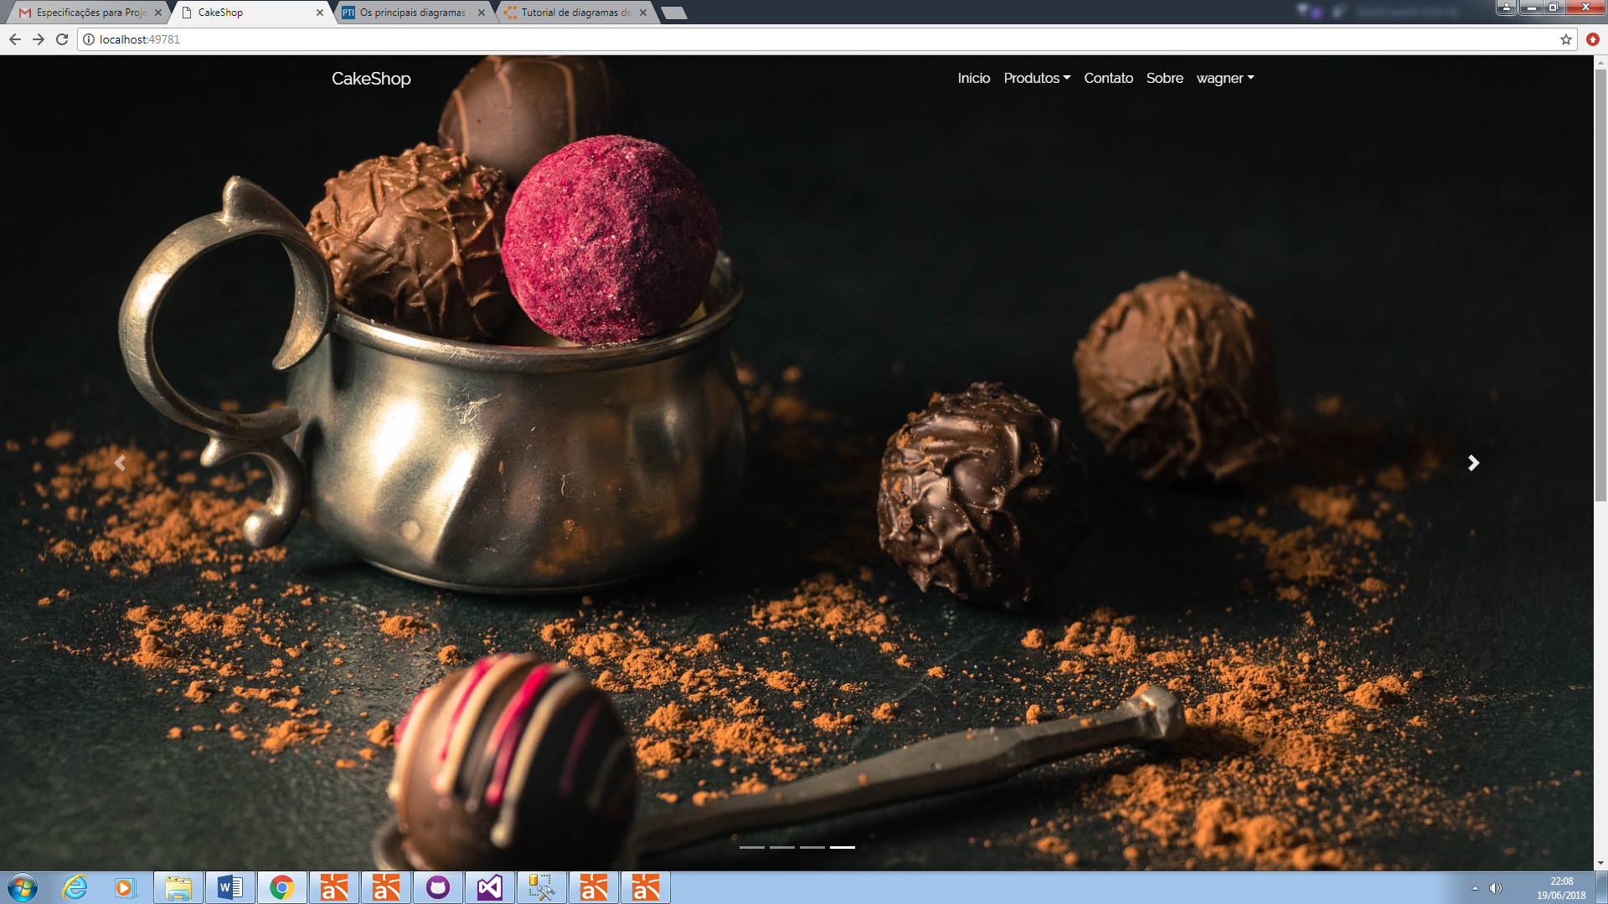

Figura 34 - Página Inicial

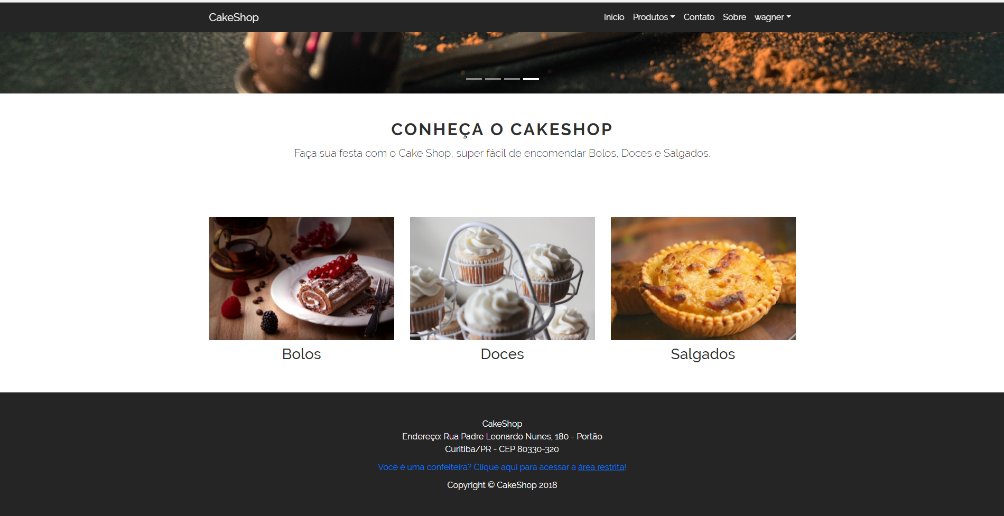

Figura 35 - Fotos dos aperitivos, inseridos na página inicial

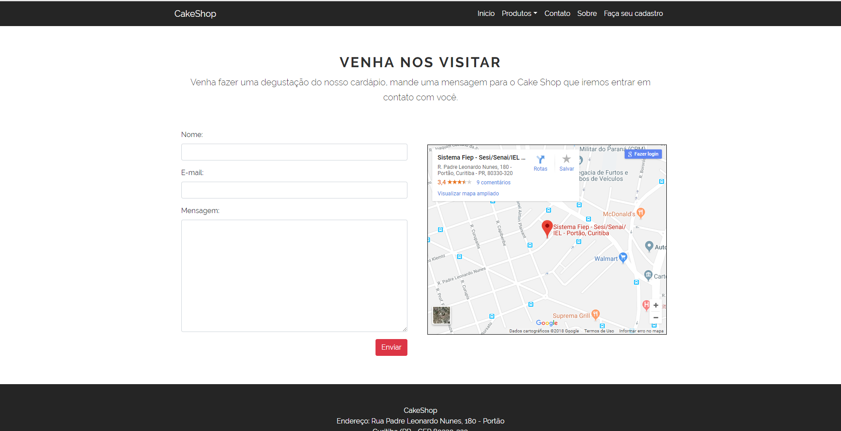

Figura 36 – Tela de contato

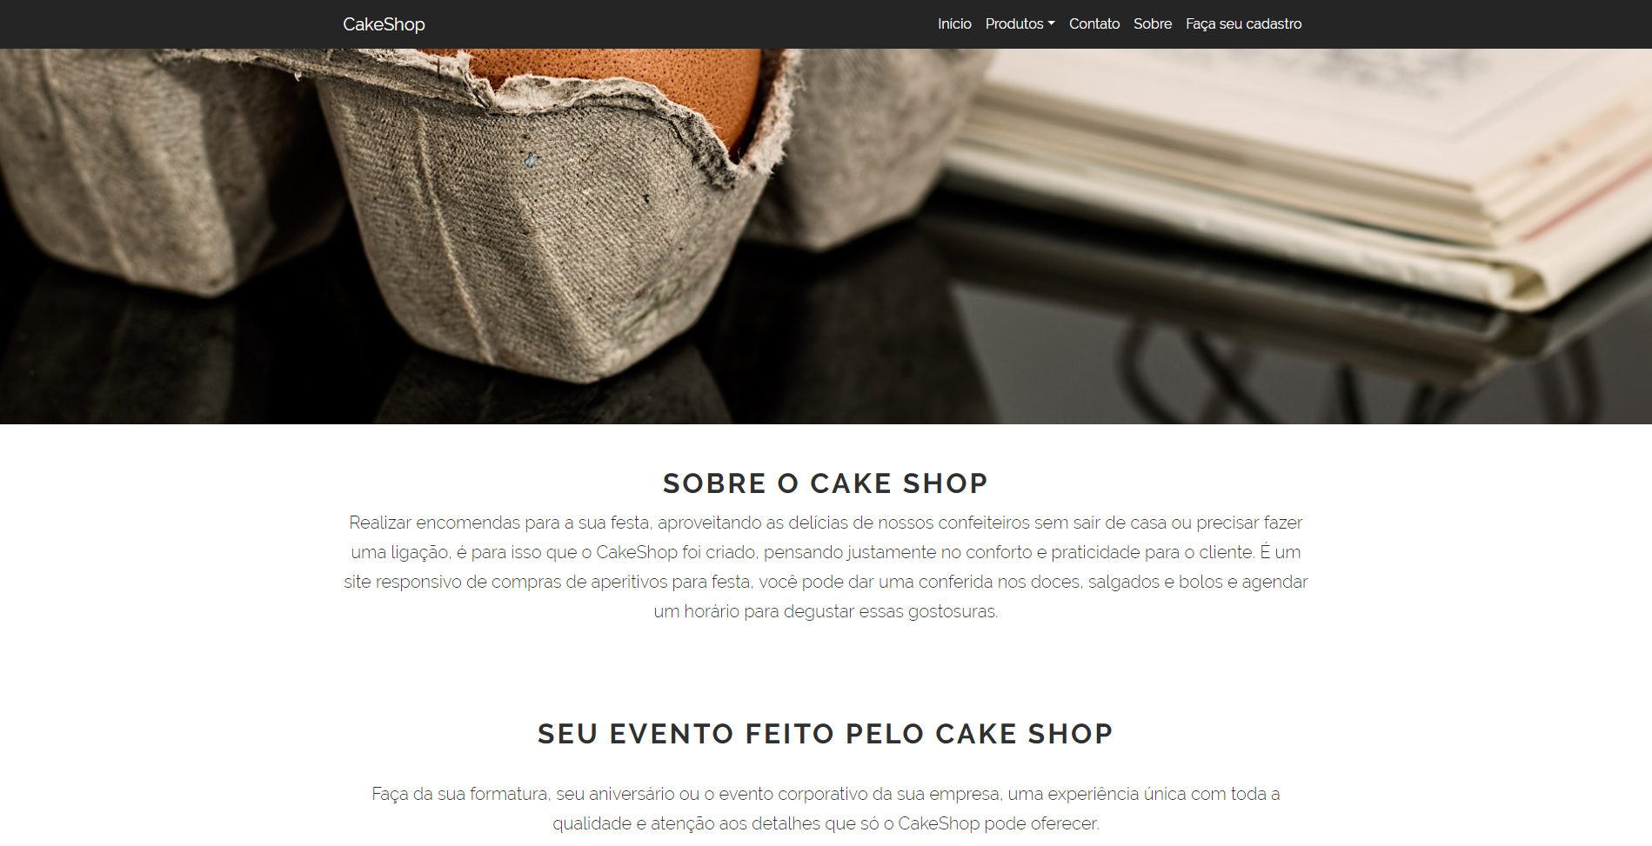

Figura 37 - Tela 'Sobre o Cake Shop'

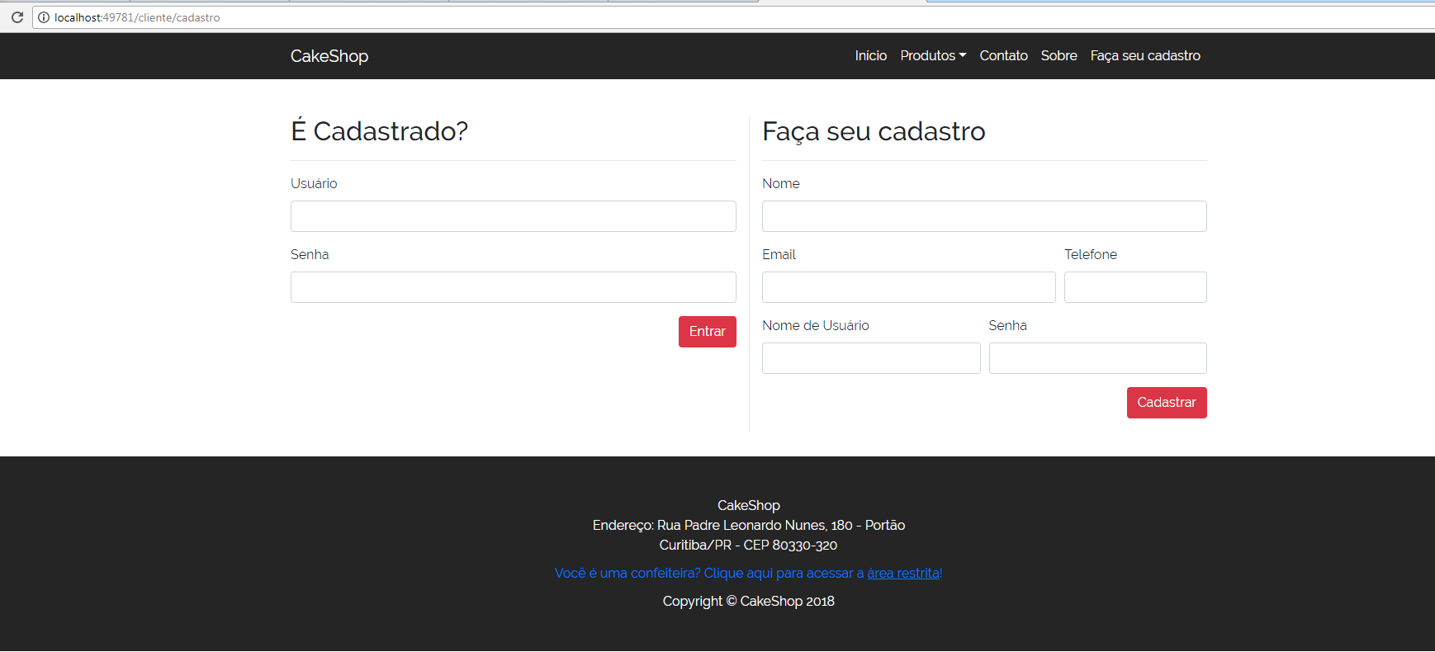

Figura 38 - Tela de cadastro e login do cliente

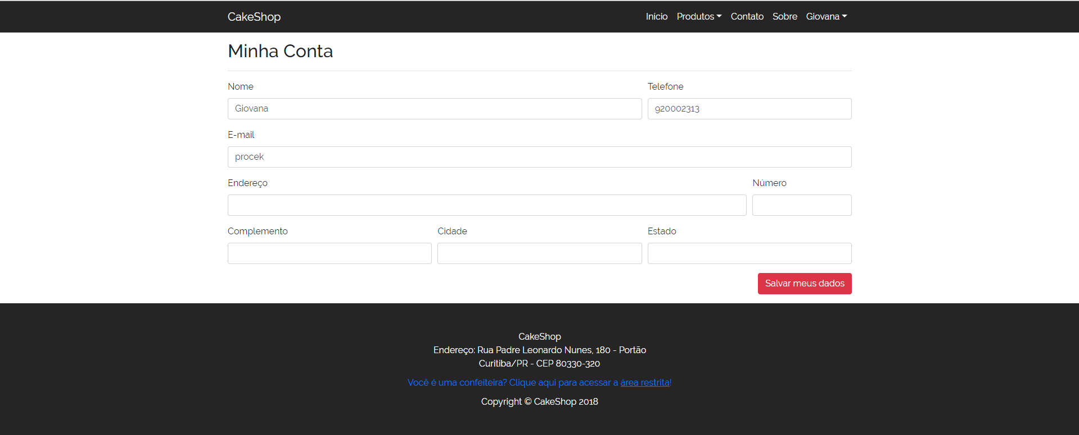

Figura 39 - Página ‘Minha conta’, irá conter os dados cadastrados pelo cliente.

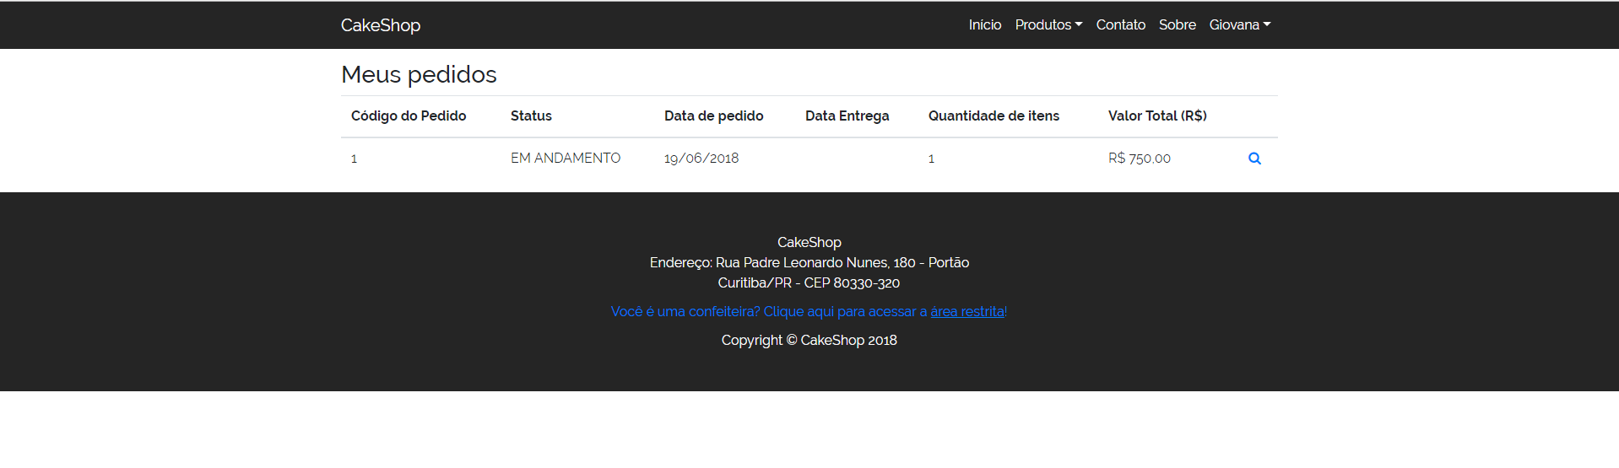

Figura 40 - Página 'Meus Pedidos', mostrará os pedidos realizados pelo cliente e como está o andamento do mesmo.

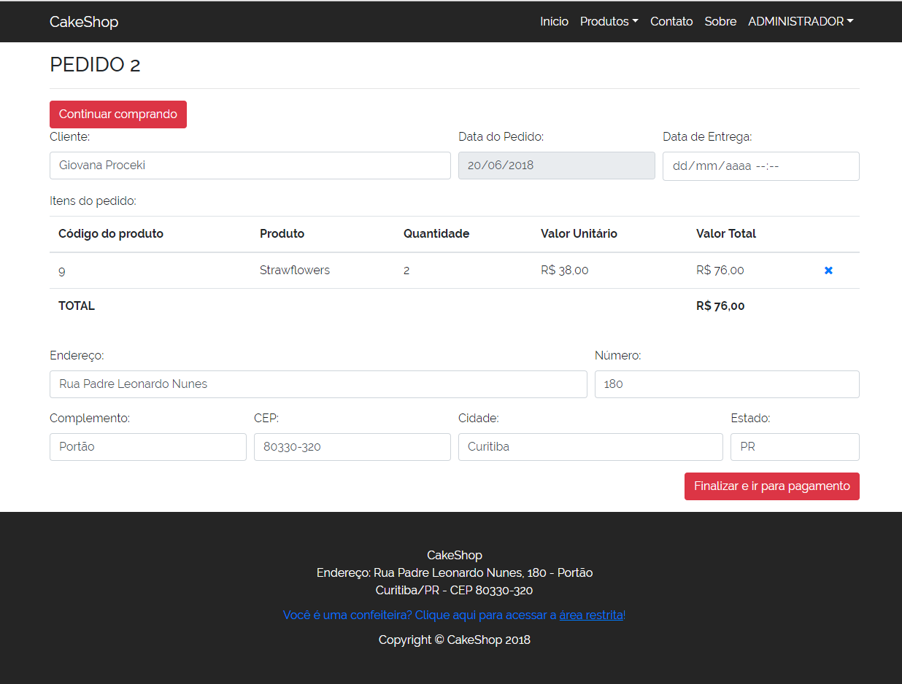

Figura 41 - Página do carrinho de compras

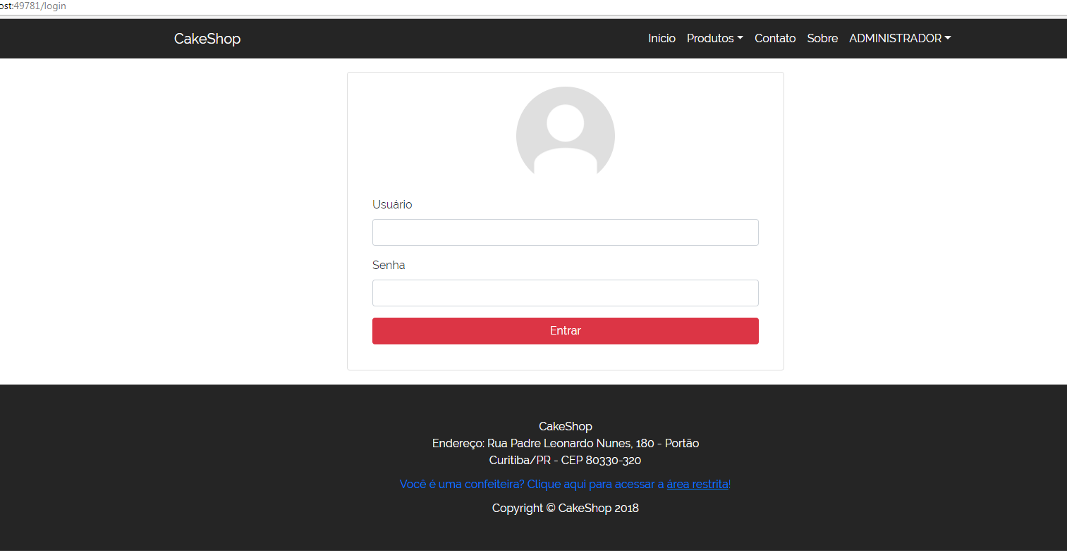

Figura 42 - Tela de Login da área restrita

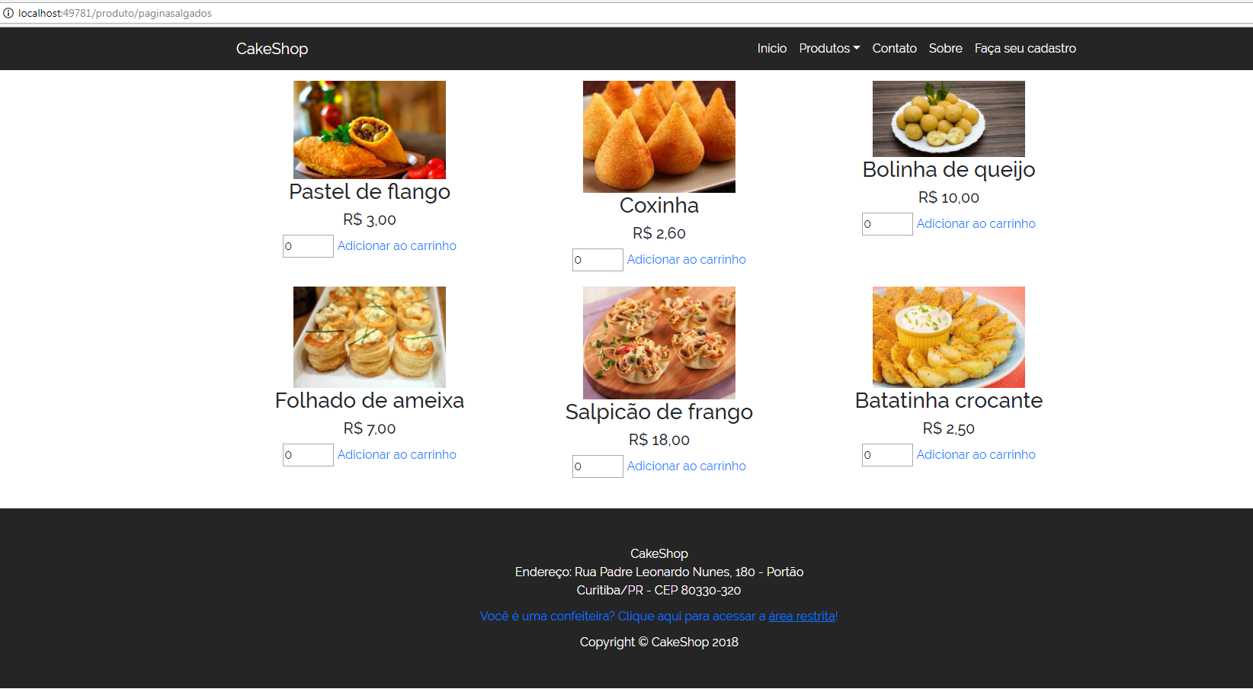

Figura 43 - Página de salgados

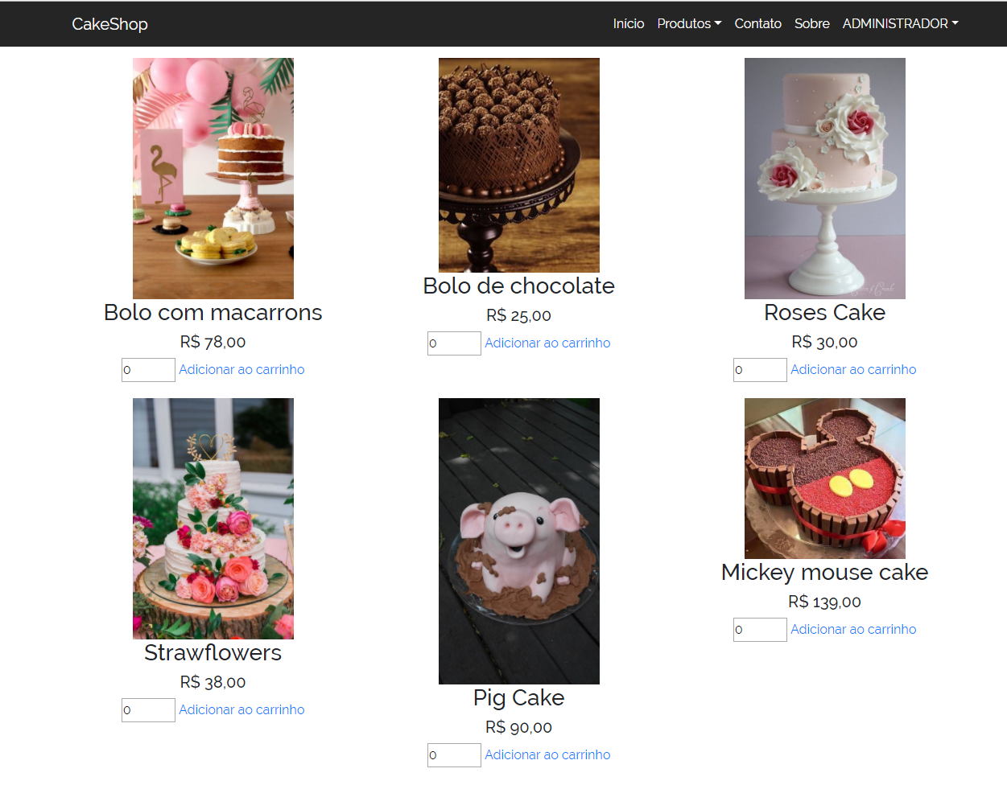

Figura 44 - Página de bolos

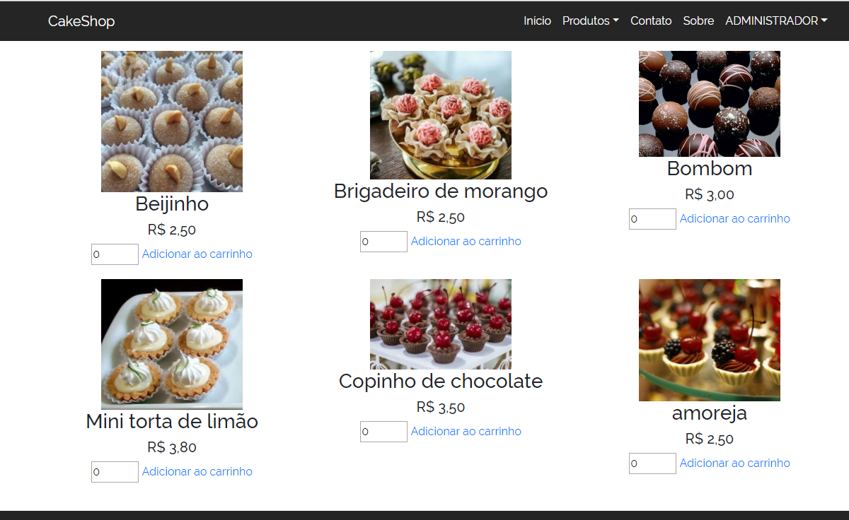

Figura 45 - Página de doces

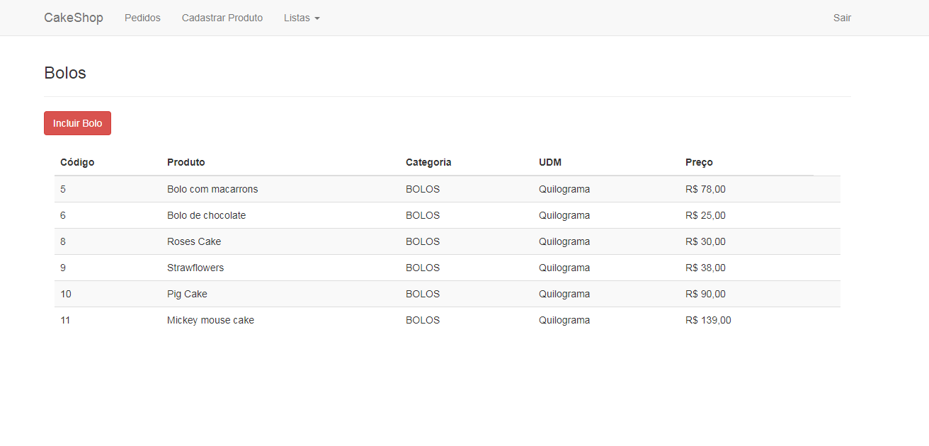

Figura 46 - Página de lista de bolos

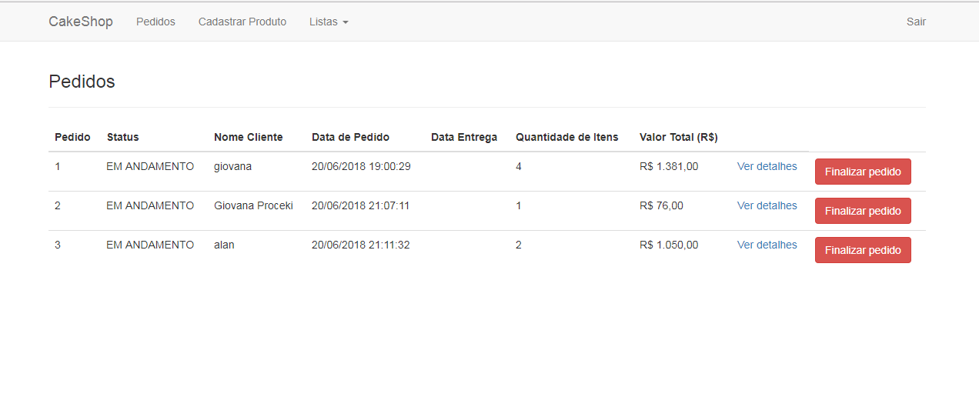

Figura 47 - Página de pedidos dos clientes na área da confeiteira

1. PLANO DE TESTES

O planejamento de testes é de suma importância em qualquer projeto de software, serve para conduzir o projeto com qualidade e confiabilidade além de prever os riscos e levantar requisitos para evitá-los. O plano de teste é um documento que descreve o planejamento, controle e execução dos testes.

**Tema:** Sistema de compras e gerenciamento de encomendas de doces, bolos e salgados.

**Lista de Requisitos**

**Website**

**1.**Visualizar produtos

**2.**Visualizar produtos com a descrição

**3.**Carrinho de compras

**4.**Cadastro

**5.**Login

**6.**Usuário logado

**7.**Página Meus pedidos

**8.**Conhecer sobre a confeiteira

**9.**Contato

**Área restrita**

**1.**Login área restrita

**2.**Visualizar pedidos

**3.**Visualizar itens do pedido

**4.**Gerenciar produtos

**5.**Visualizar lista de produtos

**6.**Visualizar lista de clientes

**Ferramenta de Testes:**

* **Controle de Defeitos-** Excel, Word
* **Teste Funcional-** Teste manual no VisualStudio
* **Teste de Interface-** Unit Testing - VisualStudio

**Documentos de teste**

**RF01**

Página que apenas mostrará algumas fotos dos produtos, novidades. Serão mostradas três fotos (doce, salgado e bolo) que servirão como link, para ser direcionado para a página da categoria escolhida.

***Itens a testar***

|  |  |  |  |
| --- | --- | --- | --- |
| Número de ordem do item | Nome do item | Descrição da funcionalidade | Módulo/Menu/Subdivisão |
| 01 | Banner | Imagens passando pela tela, como um carrossel | Página inicial |
| 02 | Menu | No menu deverá conter aba de produtos, contato, Sobre o cake Shop e ‘Faça seu cadastro’ | Em todas as páginas |
| 03 | Aba de produtos | Será uma DropDownList, contendo as categorias doces, salgados e bolos | Menu da página Inicial |
| 04 | Aba Contato | Uma página que contém campos de nome, e-mail e mensagem e um mapa ao lado. | Menu da página Inicial |
| 05 | Aba ‘Sobre o Cake Shop’ | Página contendo algumas imagens falando sobre o trabalho | Menu da página Inicial |
| 06 | Aba login | Direciona para a página de login para área restrita | Rodapé da página Inicial |
| 07 | Aba Cadastro | Direciona para a página de login e cadastro do cliente | Menu da página Inicial |
| 08 | Foto de Doces | Foto que ao clicar ira direcionar para a página de doces | Página inicial |
| 09 | Foto de Salgados | Foto que ao clicar ira direcionar para a página de Salgados | Página inicial |
| 10 | Bolos | Foto que ao clicar ira direcionar para a página de Bolos | Página Inicial |

Tabela 24 - Itens a testar

***Critérios de completeza***

|  |  |
| --- | --- |
| Número de ordem do item | Critério |
| 01 | As abas no menu devem direcionar para as páginas corretas. |
| 02 | As fotos passando uma a uma do banner devem estar funcionando corretamente. |

Tabela 25 - Critérios de completeza

**RF03**

Página que irá conter uma tabela com os itens do pedido, total e campos para preencher referente a data e endereço de entrega.

Quando o cliente estiver na página dos produtos e clicar em ‘Adicionar ao carrinho’ ou quando ele clicar no ícone carrinho acima na navbar, ele será direcionado para página de login e cadastro (caso não esteja logado ou não tenha cadastro) do contrário o sistema irá mostrar a lista de itens adicionados ao carrinho, informando numa tabela o código do produto, nome do produto, quantidade, preço e total. Acima terá um botão ‘Continuar comprando’, que irá retornar para página de compras, quando ele terminar de selecionar os itens, ele novamente estará na página de Pedido (lista dos itens selecionados), deverá inserir dados nos campos abaixo da lista de itens e o total e clicar no botão ‘Finalizar carrinho’. Serão utilizados o teste de funcionalidade e o de caixa branca.

**Itens a testar**

|  |  |  |  |
| --- | --- | --- | --- |
| Número de ordem do item | Nome do item | Descrição da funcionalidade | Módulo/Menu/subdivisão |
| 01 | Link action:’Adicionar ao carrinho’. | Ao clicar no link, o sistema irá para uma página de itens do pedido, onde o produto fica armazenado numa tabela de pedidos | Página de doces, bolos e salgados |
| 02 | Tabela de itens do pedido | Tabela que irá mostrar os itens colocados no carrinho, e o total | Página de itens de pedido |
| 03 | Botão ‘Continuar comprando’ | Ao clicar no botão, o sistema volta para a página que o cliente estava anteriormente. | Página de itens do pedido |
| 04 | Cadastro de pedido | Campos para preencher referente a data e horário de entrega, nome do cliente, endereço | Página de itens do pedido |
| 05 | Botão ‘Continuar’ | Ao terminar de adicionar itens ao carrinho, o cliente deverá preencher os campos e clicar no botão ‘Continuar’, onde será direcionado para a página de pagamento | Página de itens do pedido |
| 06 | Botão Cancelar | O botão cancela a compra e volta para a página inicial, mostrando uma mensagem ’Que pena que cancelou a encomenda’ | Página de itens do pedido |

Tabela 26 - Itens a testar do RF 03

**Critérios de completeza**

|  |  |
| --- | --- |
| Número de ordem do item | Critério |
| 01 | O link ‘Adicionar ao carrinho’, deve direcionar para a página e mostrar na tabela o produto clicado, o preço por unidade, grama ou quilo, a quantidade pedida, o código do produto e o total abaixo da tabela, conforme for colocando os produtos. |
| 02 | A contagem do preço total deve estar de acordo com o preço e quantidade pedida. |
| 03 | Todos os campos devem ser preenchidos, os dados devem ser salvos e chegar corretamente para a confeiteira. |
| 04 | Mostrar mensagem de erro se houver campo vazio |
| 05 | Após clicar em ‘Continuar’, o sistema irá direcionar para a parte do pagamento |
| 06 | Se clicar no botão cancelar, deverá mostrar uma mensagem de confirmação, se o cliente confirmar, deverá ser exibida mensagem ‘Que pena que cancelou a encomenda’. |

Tabela 27 - Critérios de completeza do RF03

**RF04**

Caso o cliente não esteja logado, deverá clicar em ‘Cadastro’(link que se encontra no menu da página inicial), e deverá preencher campos, ao final deve-se clicar em ‘Salvar’, feito isso, retornará à página inicial com o usuário logado.

**Itens a testar**

|  |  |  |  |
| --- | --- | --- | --- |
| Número de ordem do pedido | Nome do item | Descrição da funcionalidade | Módulo/Menu/subdivisão |
| 01 | Botão: Faça seu cadastro | Botão que deverá direcionar para a página de cadastro ao ser clicado | Menu da página inicial |
| 02 | Campos | Campos que devem ser preenchidos: Nome, E-mail, Telefone, Login e Senha. | Página de cadastro |
| 03 | Botão Cadastrar | Ao clicar em ‘Cadastrar’, o sistema deverá validar se todos os campos estão preenchidos e mandar os dados para o banco. | Página de cadastro |

Tabela 28 - Itens a testar do RF04

**Critérios de completeza**

|  |  |
| --- | --- |
| Número de ordem do item | Critério |
| 01 | O botão do menu: ‘Faça seu cadastro’ deve direcionar para a página de cadastro |
| 02 | Deve aparecer mensagem de erro caso um campo esteja vazio. |
| 03 | Os dados devem ser armazenados no banco. |

Tabela 29 - Critérios de completeza do RF04

1. CASOS DE TESTES

É um conjunto de entradas de teste, condições de execução e resultados esperados de um software. Os casos de testes são essenciais após a implementação de um software, servem para medir o quanto o sistema está sendo testado, e quais os erros que podem surgir.

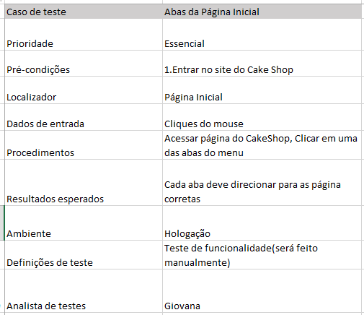

Tabela 30 - Caso de teste - Abas da página inicial

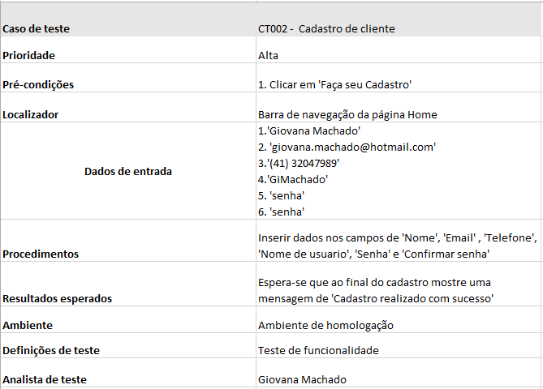

Tabela 31 - Caso de teste - Cadastro de cliente

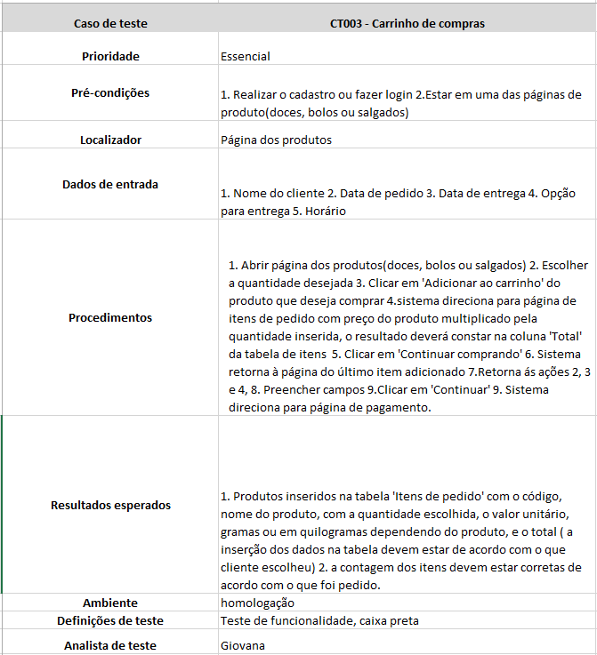

Tabela 32 - Caso de teste - Carrinho de compra

1. CONCLUSÃO

O Cake Shop, site de encomenda de aperitivos e confeitaria, foi criado com o propósito de tornar mais prático e fácil o modo de fazer compras, pelo tempo e dinheiro que economiza, pela comodidade, e entre diversas vantagens de se realizar compras pela internet, basta realizar uma pesquisa pelo computador ou o celular, procurar o que deseja, efetuar pagamento e esperar pela encomenda. Compras dessa modalidade tem crescido muito nos últimos anos, em todos os setores, até os mercados vendem produtos e alimentos pela internet, portanto, foi pensando nesses quesitos que surgiu uma oportunidade vantajosa em criar um site que vendas e principalmente no setor de alimentos.

Nossas atividades foram facilitadas com o uso de tecnologia e softwares, várias empresas criam sites ou sistemas para gerenciar os serviços, produtos, funcionários e entre outros, este projeto pode ser útil para quem deseja tornar seu trabalho mais fácil, mais organizado e eficiente, a área restrita do site possui uma interface simples e fácil de ser usada, algo que não necessite muito treinamento e suporte, apenas manutenção, tudo para otimizar o tempo da confeiteira e do cliente.

Este projeto tem me proporcionado muito aprendizado, experiências e conhecimento que pretendo aplicá-los em minha vida profissional futuramente.

1. REFERÊNCIAS

SEBRAE, outubro de 2017. Disponível em<<https://www.sebrae.com.br/sites/PortalSebrae/artigos/tendencias-e-dicas-de-inovacao-para-panificadoras-e-confeitarias,826fa82a39bbe410VgnVCM1000003b74010aRCRD>> Acesso em 06/10/17.

DEVMEDIA, modelo entidade-relacionamento, outubro de 2017. Disponível em <<https://www.devmedia.com.br/modelo-entidade-relacionamento-mer-e-diagrama-entidade-relacionamento-der/14332>> Acesso em 22/11/17.

TESTES DE SOFTWARE, tipos de software. Disponível em:<<http://testesdesoftware.com/tipos-de-teste-de-software/>>Acesso em 22/11/17.

ATÉ O MOMENTO, O que é um requisito não funcional, novembro de 2017.Disponível em:<http://www.ateomomento.com.br/o-que-e-um-requisito-nao-funcional/> acesso em 23/11/17.

E-commerce News, 10 motivos para você fazer seu e-commerce<<https://ecommercenews.com.br/artigos/tutoriais/10-motivos-para-voce-fazer-seu-e-commerce/>> Acesso em 11/04/18

Blog Idealize Tecnologia, Entendendo a importância de uma plataforma e-commerce. Disponível em <<https://www.idealizetecnologia.com.br/blog/importancia-da-plataforma-de-e-commerce/> >Acesso em 11/04/18

E-commerce Brasil, Evolução do e-commerce. Disponível em

<<https://www.ecommercebrasil.com.br/artigos/evolucao-do-e-commerce-vendas/>> Acesso em 11/04/18

Microsoft, Disponível em

<<https://msdn.microsoft.com/pt-br/library/dd381412(v=vs.108).aspx>>

Acesso em 30/04/18

E-commerce Brasil, E-commerce deve crescer 15 em 2018 e chegar a R$69 bi de faturamento. Disponível em

<<https://www.ecommercebrasil.com.br/noticias/e-commerce-deve-crescer-15-em-2018-e-chegar-a-r-69-bi-de-faturamento/>> Acesso em 03/05/18

E-commerce Brasil, e-commerce entra em estabilidade. Disponível em

<<https://www.ecommercebrasil.com.br/noticias/e-commerce-entra-em-estabilidade/>>

Acesso em 17/05/18.

Fiep, Desafios de empreender em 2017 na panificação. Disponível em

<[http://www.fiepr.org.br/sindicatos/sindap/uploadAddress/DESAFIOS_DE_EMPREENDER_EM_2017_NA_PANIFICACAO_-_Por_Marcio_Rodrigues[74482].pdf](http://www.fiepr.org.br/sindicatos/sindap/uploadAddress/DESAFIOS_DE_EMPREENDER_EM_2017_NA_PANIFICACAO_-_Por_Marcio_Rodrigues%5b74482%5d.pdf)>

Acesso em 20/05/18

IndTech, Requisitos Software. Disponível em

<<http://www.indtech.com.br/eBookRequisitosSoftwarePlinioVentura.pdf>>

Acesso em 20/05/18

PUCRS, Arquitetura de Software. Disponível em

<<https://www.inf.pucrs.br/jornada.facin/jafacin_2010/palestras/ArquiteturaDeSoftware.pdf>>

Acesso em 12/06/2018

Significadosbr, Metodologia. Disponível em

<<https://www.significadosbr.com.br/metodologia>>

Acesso em 13/06/18

DevMedia, Introdução ao modelo cascata. Disponível em

<<https://www.devmedia.com.br/introducao-ao-modelo-cascata/29843>>

Acesso em 13/06/18

Metodologias clássicas, modelo em cascata. Disponível em

<<http://metodologiasclassicas.blogspot.com/p/modelo-em-cascata.html>>

Acesso em 13/06/18

Ifrn, Banco de dados – modelo conceitual, físico, lógico. Disponível em

<<http://docente.ifrn.edu.br/abrahaolopes/semestre-2012.1/4.401.1m-banco-de-dados/slides-modelo-conceitual-fisico-logico-er>>

Acesso em 18/06/18

Significados, diagrama de classes. Disponível em

<<https://www.significados.com.br/diagrama-de-classes/>>

Acesso em 18/06/18

DevMedia, Casos de teste. Disponível em

<<https://www.devmedia.com.br/casos-de-teste-aprimore-seus-casos-e-procedimentos-de-teste/30526>>

Acesso em 19/06/18

Profissionais T.I, Os principais diagramas da uml. Disponível em

<https://www.profissionaisti.com.br/2011/07/os-principais-diagramas-da-uml-resumo-rapido/>

Acesso em 19/06/18